宝钢湛江钢铁有限公司炼钢厂
炼钢厂新增钢包智能排程系统
基本设计说明书

第一册 应用系统功能规格书

工程名称 | 炼钢厂新增钢包智能排程系统
工程编号 | 200291
版 本 号 | 1.0
保密级别 | 普通商密

上海宝信软件股份有限公司
二零二一年十一月
宝钢湛江钢铁有限公司炼钢厂
炼钢厂新增钢包智能排程系统
基本设计说明书
成套资料清单
过程计算机篇 | 第一册 | 应用系统功能规格书
过程计算机篇 | 第二册 | 应用系统画面规格书
过程计算机篇 | 第三册 | 数据通信和I/O规格书

上海宝信软件股份有限公司
二零二一年十一月
宝钢湛江钢铁有限公司炼钢厂
炼钢厂新增钢包智能排程系统
基本设计说明书

第一册 应用系统功能规格书

编制： | 刘君义 | 编制日期： | 2021.10.08
审核： | 黄君 | 审核日期： | 2021.11.10
批准： | 余仁力 | 批准日期： | 2021.11.12

上海宝信软件股份有限公司
二零二一年十一月

修订记录
日期 | 作者 | 版本 | 修改原因 | 主要修改内容
2021.11.12 | 刘君义、许志鹏、张晓荣、陈秀强 | 1.0 | 批准版

目 录
1. 系统概述 8
1.1. 项目概述 8
1.2. 设计依据 8
1.3. 约定 8
1.3.1. 术语表 8
1.3.2. 工程单位 8
1.4. 分册 9
1.5. 设计采用的标准 9
1.6. 设计范围 9
1.7. 现场设备概要 10
1.7.1. 行车设备 10
1.7.2. 钢包台车设备 10
1.7.3. 钢包设备 12
1.7.4. 钢包烘烤设备 12
1.7.5. 倾翻台设备 12
1.8. 物流L2区域重要代码 13
1.8.1. 计划顺序号 13
1.8.2. 铁钢包包号 13
1.8.3. 炼钢工序设备标识 14
1.8.4. 设备工位号 16
1.9. 相关系统关联图 17
1.10. 系统主要数据流程图 17
1.11. 系统内部网络拓扑图 19
2. 钢包智能排程模型 20
2.1. 概述 20
2.2. 模型机理 20
2.3. 模型功能 27
2.3.1. 钢包状态自动评级 27
2.3.2. 钢包自动排程核心功能 28
2.3.3. 工序冶炼时刻动态计算 29
3. 行车智能排程模型 32
3.1. 概述 32
3.2. 算法概述 33
3.3. 模型机理 37
3.4. 模型功能 43
3.4.1. 交付期模型 44
3.4.2. 路径优化模型 45
3.4.3. 任务负载模型 45
3.4.4. 行车避让模型 46
3.5. 功能流程设计 48
3.5.1. 模型数据预处理流程 49
3.5.2. 模型调度核心流程 51
3.5.3. 模型结果输出流程 53
3.5.4. 模型异常处理流程 55
3.6. 功能阶层图 56
3.7. 画面功能 60
3.8. 通信接口 61
4. 号码识别装置 62
4.1. 设计方案 62
5. 钢包耐材安全预警装置 63
5.1. 概述 63
5.1.1. 硬件 63
5.1.2. 模型 63
5.1.3. 预警温度设定 69
6. 行车定位和无线数传 71
6.1. 概述 71
6.2. 设计方案 71
7. 相关系统改造 73
7.1. 物流L2系统改造 73
7.1.1. 主机系统 73
7.1.2. 软件系统 73
7.2. 相关L1系统改造 74
7.3. 相关L2/L3系统改造 74

- 系统概述
  - 项目概述
湛江钢铁工程炼钢过程计算机系统根据工序分别设立：铁水倒罐过程计算机、铁水预处理过程计算机系统、转炉计算机系统、精炼计算机系统、连铸计算机系统，并设置一套物流管理计算机系统，对整个炼钢单元的铁水包、钢包、行车、地下料仓、焙烧进行管理。定位于炼钢厂所有铁钢包和行车的物流跟踪与实绩收集，及时准确地收集炼钢生产过程中的行车状态、铁钢包状态和铁钢包称重等信息，对铁合金、副原料的进出料进行管理，对生产过程进行优化，为生产的调度和技术人员进行技术分析提供支撑。
  - 设计依据
- 上海宝信软件股份有限公司（以下简称：宝信）与甲方签订的《炼钢厂新增钢包智能排程系统功能需求规格书》
- 上海宝信软件股份有限公司（以下简称：宝信）与甲方签订的《炼钢厂新增钢包智能排程系统设计技术附件》
  - 约定
    - 术语表
名 词 | 说 明
MES系统 | 生产管理计算机（制造执行系统），也称炼钢MES
L2 | 过程控制计算机系统
L1 | 基础自动化控制系统
HMI | 人机接口
iPlature | 宝信软件公司产品，过程中间平台
iMultiLink | 宝信软件公司产品，以OPC方式通信中间件
iXcom_PCS | 宝信软件公司产品，以TCP/IP SOCKET方式通信中间件
iplat4J | 信软件公司产品，B/S架构的中间件
    - 工程单位
NO | 名称 | 国际单位 | 约定单位
 | 长度 | M | M,CM,MM
 | 重量 | Kg | Kg，T
 | 时间 | S | s,min,h
 | 液体容量 | M³ | M³,km³
 | 气体容量 | NM³ | Nm³,nkm³
 | 温度 | ℃ | ℃
 | 游离氧浓度 | ppm | ppm
 | 压力 | Pa | Pa,kpa,mpa
 | 液体流量 | M³/s | M³/h,km³/h
 | 蒸汽流量 | Kg/s | t/h
 | 气体流量 | Nm³/h,nm³/min | nm³/h,knm³/h
 | 喂丝速度 | m/min | m/min
  - 分册
该基本设计共分三册，按功能的独立性，系统配置的不同对文本进行造册的。
第一册：《应用系统规格书》。主要包括：
描述了系统涉及到的工厂布置、工艺路线，行车设备配置、模型功能。论述了物流管理计算机系统的总体功能及其划分。L2系统的软硬件的配置，网络图，系统结构。
第二册：《画面规格书》,L2画面清单：画面内容、画面操作描述、画面内容清单。
第三册：《数据通信规格书》，与各相关计算机系统的信息交换实现机理，电文清单及其格式，交换时刻；与L1的通信数据接口。

  - 设计采用的标准
- 现有的ANSI、NEMA、IEEE或中国国家标准；
- 上海宝信软件股份有限公司质量体系（证书号.NO.0100A0070）；
  - 设计范围
- 钢包智能排程模型
- 行车智能排程模型
- 改造精炼跨和接收跨共7台行车的定位和无线数传系统
- 钢包号耐高温RFID识别装置
- 钢包耐材安全预警系统
- 采集钢包台车定位和钢包烘烤数据
- 相关L2/L3系统适应性改造
  - 现场设备概要
    - 行车设备
炼钢区域和本系统有关的吊运钢包的主体设备主要分布在精炼跨和钢水接受跨。
- 精炼跨设备分布
- 3台170吨行车（吊空包），带称重
- RH1、RH2、RH3（双工位）
- LF1（双工位），LF2（双工位），LAST1，LAST2；
- 1#、2#、3#、4#BOF;
- 钢水接受跨设备分布
- 3部520吨行车（带称重）
- 1部170吨行车（带称重）
- 4台连铸机
    - 钢包台车设备
炼钢区域钢包台车共计18台。用于各工位冶炼作业钢水包运送。本次炼钢区域台车信息采集表如下：
序号 | 台车名称 | 作业区域 | 定位方式 | 控制  方式
01 | 1#转炉钢包台车 | 1#转炉出钢、精炼跨#跨～接收跨 | 激光定位 | PLC
02 | 2#转炉钢包台车 | 2#转炉出钢、精炼跨#跨～接收跨 | 激光定位 | PLC
03 | 3#转炉钢包台车 | 3#转炉出钢、精炼跨#跨～接收跨 | 无激光定位(本次新增测距仪) | PLC
04 | 4#转炉钢包台车 | 4#转炉出钢、精炼跨#跨～接收跨 | 激光定位 | PLC
05 | 南过跨线1#台车 | 修罐跨～接收跨（运输铁包） | 无激光定位 | 不跟踪
06 | 北过跨线1#台车 | 修罐跨～接收跨 | 无激光定位 | 不跟踪
07 | 1#RH钢包1#台车 | 1#RH处理、精炼跨～接收跨 | 激光定位 | PLC
08 | 1#RH钢包2#台车 | 1#RH处理、精炼跨～接收跨 | 激光定位 | PLC
09 | 2#RH钢包台车 | 2#RH处理、精炼跨～接收跨 | 激光定位 | PLC
10 | 3#RH钢包1#台车 | 3#RH处理、精炼跨～接收跨 | 激光开关 | PLC
11 | 3#RH钢包2#台车 | 3#RH处理、精炼跨～接收跨 | 激光定位 | PLC
12 | 1#LF炉钢包1#台车 | 1#LF处理、精炼跨～接收跨 | 激光定位 | PLC
13 | 1#LF炉钢包2#台车 | 1#LF处理、精炼跨～接收跨 | 激光定位 | PLC
14 | 2#LF炉钢包1#台车 | 2#LF处理、精炼跨～接收跨 | 激光定位 | PLC
15 | 2#LF炉钢包2#台车 | 2#LF处理、精炼跨～接收跨 | 激光定位 | PLC
16 | 1#LATS炉钢包台车 | 1#LATS处理、精炼跨～接收跨 | 激光定位 | PLC
17 | 2#LATS炉钢包台车 | 2#LATS处理、精炼跨～接收跨 | 激光定位 | PLC
18 | 3#KR延长线过跨台车 | 接收跨～加料跨 | 无激光定位 | 不跟踪
    - 钢包设备
炼钢区域用于钢水作业的钢包共计43个，其中22个用于日常生产的在线周转，其余处于检修或烘烤待机状态。钢包使用状态的跟踪管理由钢铁循环作业区统一负责。
钢包包号： 01～53（14、40~49无）
钢包拆包修砌周期： 05天
钢包一次作业周转时间： 03-04小时
    - 钢包烘烤设备
炼钢区域共配备了8套烘烤装置。
    - 倾翻台设备
炼钢生产区域配有4套钢包倾翻台机电一体品设备。用于日常生产中周转钢包的检测和维修。
  - 物流L2区域重要代码
    - 计划顺序号
代码名称：计划顺序号
中文简称：计划号
英文名称：Schedule Sequence No
英文简称：Schdl Seq No
代码定义：表示出钢计划生成后自动赋予的以炉次为单位的唯一编号。
代码结构：
1 | 2 | 3 | 4 | 5 | 6
A
结构说明
项目 | 位数 | 类型 | 中文说明 | 是否独立定义
A | 6 | C | 计划顺序号 | N
代码内容
代码 | 内容
000001—  999999 | 流水号

    - 铁钢包包号
代码名称：铁包、钢包号——建议沿用大院代码
中文简称：铁钢包号
英文名称：Iron & Steel Lable No
英文简称：Iron St No
代码定义：在炼钢区域内对关键设备钢包铁包的编号。
代码结构
1 | 2 | 3 | 4
A |  | B
结构说明
项目 | 位数 | 类型 | 中文说明 | 是否独立定义
A | 2 | C | 铁钢包区分
B | 2 | C | 包号
代码内容
A：铁钢包区分
代码 | 内容
HM | 铁包标识
ST | 钢包标识
B：铁钢包号
代码 | 内容
01-99 | 铁钢包包号
00 | 脱磷包使用固定编号
炼钢区域用于钢水作业的钢包共计43个，其中22个用于日常生产的在线周转，其余处于检修或烘烤待机状态。钢包使用状态的跟踪管理由钢铁循环作业区统一负责。
    - 炼钢工序设备标识

代码名称：炼钢工序设备标识
中文简称：工序设备
英文名称：Service Position
英文简称：SvcP
代码定义：炼钢厂内部各工序设备代码，用于计划、标准、实绩。
代码结构：
1
A
结构说明
项目 | 位数 | 类型 | 中文说明 | 是否有独立定义
A | 1 | C | 炼钢工序设备标识 | N
代码内容
代码 | 内容
P | 铁水倒罐站
K | KR铁水预处理
B | 转炉
R | 精炼RH
L | 精炼LF
A | 精炼LATS
C | 连铸
H | 石灰窑
S | 竖窑
F | 废钢

    - 设备工位号

代码名称：设备工位号
中文简称：工位
英文名称：Service Position No
英文简称：Svcp No
代码定义：表示倒罐、预处理、转炉、精炼、连铸的等工序设备的工位编号的标识。
代码结构
1
A
结构说明
项目 | 位数 | 类型 | 中文说明 | 是否有独立定义
A | 1 | C | 设备工位号 | N
代码内容
代码 | 内容
1 | 1号工位
2 | 2号工位
… | …
如：倒罐1号坑、2号坑，转炉1号炉、2号炉等。

  - 相关系统关联图
目前钢包智能排程系统是在原物流L2系统上进行改造。所以本系统与以下系统有通信接口。
烘烤PLC
系统
MES生产管理
计算机系统
焙烧L1
系统

预处理L2
计算机系统

精炼L2
计算机系统

物流L2
系统
转炉L2
计算机系统

连铸L2
计算机系统

转炉L2
计算机系统

连铸L2
计算机系统

原料分析L2
系统

上料PLC/转炉公用PLC系统
行车无线定位子系统

注：XCOM 电文方式通信
OPC 协议方式通信
DB2数据库表通信

  - 系统主要数据流程图

行车车上工作站
MES系统
铁水预处理L2系统
转炉L2系统
物流L2系统
出钢计划：
（计划顺序号、制造命令号、出钢记号、路径、冶炼方式、连铸机号…）
包号、包状态、空包重量、包使用次数
铁水包号、铁水包重量，所在工位
铁水包号、运转状况
计划顺序号、钢包号、脱磷转炉后铁水包号、空包重量，剩余钢水重量、上炉次的计划顺序号、钢包状态、钢包使用回数、钢包重量、称量场所
转炉运转状况、出钢计划后备
精炼L2系统
计划顺序号、钢包号、空包重量，剩余钢水重量、钢包重量、称量场所
精炼运转状况
空包重量、钢包重量、称量场所、行车位置、作业完了确认，位置
连铸L2系统
连铸运转状况
连铸运转状况要求
作业去向、称量要求、行车位置要求
数据流程图

  - 系统内部网络拓扑图
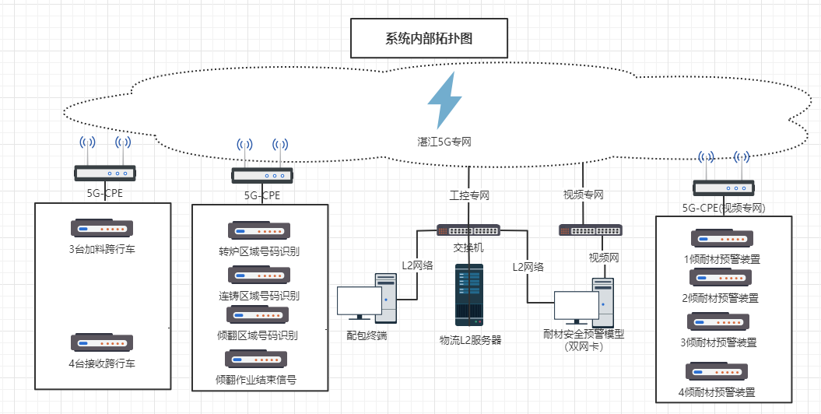
- 钢包智能排程模型
  - 概述
钢包作为炼钢生产中承接上下工序物流的器具，对炼钢的生产物流组织影响较大，且随着品种钢比例的提高和炉外精炼技术的发展，对钢包的周转使用也提出了越来越高的要求。
钢包的跟踪调度由于其行走路径、涉及的主体设备和辅助设备比较多，同时还面临诸多干扰，整体非常复杂。一般来说，钢包调度具有约束复杂、不确定性、多目标、生产路径混杂的特点。通过跟踪各单体设备的主要运转状况，结合钢种等众多约束条件，自动推荐最优的钢包。通过大量基础数据的学习分析，可以为优化钢包的使用数量提供技术支撑。
目前钢包排程模型只针对在线周转包和备包(可以随时投入使用)进行算法的优化
  - 模型机理
钢包智能调度模型主要利用专家规则库和决策树算法进行计算。对于每个生产计划，模型在每个炉次的转炉开吹前180分钟进行预配包，以满足转炉模型的主原料计算要求。根据出钢计划钢种的要求，模型从待选钢包中自动推荐最优的钢包进行配包，模型选配的钢包如果操作人员感觉不合适，可以在推荐列表中选择合适的钢包进行物流周转，并记录人工修正的原因。
目前影响钢包周转调度的主要因素有：
- 钢包热状态
对于在线周转包而言，主要是最近一次钢包从连铸机上下来的时刻，本炉次的浇注完毕时刻由连铸L2定周期浇注信息提供，对于还未生产的计划中的浇注完毕时刻由L3提供。根据不同的时间段自动判定不同的钢包状态。
对于烘烤备用的钢包，获取烘烤时长等信息，无法获取的信息人工录入。待用钢包，一般要求温度>1000和烘烤时长>5小时。
具体的热状态如下:
 | 包 别 | 代 码 | 判定标准 | 备 注
钢  包  材质  代码为2 | 周  转  包 | 0 | 浇注终了--->下炉出钢≤1小时 | 修理包第三次使用，当前2炉中有≥1炉LF必处理的，按补正温度中“A”栏内相应温度，前2炉中无LF必处理的，状态规定为26A。挖渣钢包新增代码W ）
钢  包  材质  代码为2 | 周  转  包 | 1 | 浇注终了--->下炉出钢间隔1～1.5小时
钢  包  材质  代码为2 | 周  转  包 | 2 | 浇注终了--->下炉出钢间隔1.5～2小时
钢  包  材质  代码为2 | 周  转  包 | 3 | 1.浇注终了--->下炉出钢间隔2～2.5小时  2.状态代码为“6”的钢包返回后继续用于出钢，且间隔时间≤2.5小时
钢  包  材质  代码为2 | 周  转  包 | 4 | 浇注终了--->下炉出钢间隔2.5～3小时
钢  包  材质  代码为2 | 周  转  包 | 5 | 浇注终了--->下炉出钢间隔3～4小时
钢  包  材质  代码为2 | 周  转  包 | 6 | 浇注终了--->下炉出钢间隔4小时以上（超过4小时，按“T”处理）
钢  包  材质  代码为2 | 周  转  包 | 7 | 1.修理包第二次
钢  包  材质  代码为2 | 修理包 | 8 | 中、小修第一次
钢  包  材质  代码为2 | 修理包 | 9 | 大（全）修包第一次
冷  钢  状  况 | 包  底  冷  钢  量 | A | 冷钢不超过0.5t
冷  钢  状  况 | 包  底  冷  钢  量 | B | 0.5t以上～1.0t
冷  钢  状  况 | 包  底  冷  钢  量 | C | 1.0t以上～ 1.5t
冷  钢  状  况 | 包  底  冷  钢  量 | D | 1.5 t以上～ 2.0t
冷  钢  状  况 | 包  底  冷  钢  量 | E | 2.0t以上～ 2.5t
冷  钢  状  况 | 包  底  冷  钢  量 | F | 2.5t以上

注意：以上包状态规则，材质T优先W, 材质W优先材质2，W材质优先与修理包， 即T>H>W>2。
对于材质代码为“T”的停用钢包的状态有如下规定：
- 钢包停用4-5个小时，钢包状态规定为T5A；
- 钢包停用5-6个小时，钢包状态规定为T6A；
- 钢包停用6-7个小时，钢包状态规定为T7A；
- 钢包停用7-8个小时，钢包状态规定为T8A；
- 钢包停用8-9个小时，钢包状态规定为T9A；
钢包带盖停用>9小时不能直接受钢，需回烘烤位进行烘烤升温，确保温度大于1000℃，保温蓄热时间>3小时；
H6状态：停用进行烘烤再使用。
停用包再用过一次后，即是23A状态。
对挖渣包，是钢包到倾翻台后才能决定的，需要钢包调度人员在系统上进行手动修改为“W”状态。
连铸开浇第一炉要求状态优于24A。
采集在烘烤器HMI画面上的烘烤曲线代码获取烘烤类型：《中小修》、《大全修》、《预备》、《停用》
- 包龄
最主要的有大修包龄和小修包龄。在接近包龄下线时，模型预警提示。
通常钢包的小修包龄≤34，大修包龄≤195。系统提供相应的画面，可以对每个钢包的小修包龄和大修包龄进行人工干预。
- 钢种约束
对于特殊的钢种，需要涉及前1次或前2次钢种的要求等，目前规则较多，按照湛江钢铁的生产技术工艺单的要求进行模型化和数字化。
目前下列钢种对钢包的使用有具体要求：
钢种 | 管控要求 | 异常情况特采范围(模型不考虑)
GA外板DQ0130D2、DQ0136D2、DQ0198D2、DQ0199D2、DT3850D2、DT3851D2、DU0850D2、DU3851D2、DU3852D2、DU3352D2、DU3542D2、IU3840E2 | 1）钢包状态≤23A，钢包重量≤143吨，不允许加钉屑烧氧开浇；  2）要求钢包前炉为IF钢或低碳钢；  3）钢包状态不满足时不允许生产。
DT、DQ系列的普通IF钢 | 1）钢包状态≤23A，钢包重量≤145吨；  2）要求钢包前炉为IF钢(汽车板)或低碳钢；  3) C上限≤15ppm的钢种，前一炉如果为IF钢，钢包重量≤143吨；前一炉如果为低碳钢，钢包重量≤141吨。 | DT0143D8、DT0138D8、DT0128D8、DT0128D2、DT0143D2、DT0138D2钢包状态不允许＞23A，其他钢种可以使用24A、25A钢包，但各工序温度需按标准补正，不允许使用＞25A的钢包。
硅钢 | 1）钢包状态≤22A，钢包重量≤143吨，包口前三次无结渣壳(模型暂不考虑)；  2）钢包前炉钢水含Nb、V、Ti或C＞1000ppm或钢包S＞150ppm时，洗包一次；  3）洗包钢种：成品S≤150ppm的AP、AN钢；  4）IW9123作中间包首炉时不允许使用挖渣包。 | 1）钢包状态≤23A，钢包重量≤145吨。
X80热轧管线钢(JU7810A6/JU7814A6) | - 钢包状态≤23A，钢包重量≤145吨；  2）要求钢包前炉钢种 C≤0.20%；(先按标准目标，再按实绩)  3）要求钢包前炉不处理成品B＞10ppm的钢种；  4）钢包不允许加钉屑烧氧开浇；(模型不判)  5）钢包南北透气砖流量≥40Nm3/h。(模型不判具体流量) | 1）钢包重量≤146吨；  2）钢包南北透气砖流量≥30Nm3/h。
X70管线钢  (JU6810A1/JU6810A6/JU6810A8) | 1）钢包状态≤23A，钢包重量≤145吨；  2）要求钢包前炉钢种 C≤0.20%；  3）要求钢包前炉不处理成品B＞10ppm的钢种；  4）钢包不允许加钉屑烧氧开浇；  5）钢包南北透气砖流量≥40Nm3/h。 | 1）钢包重量≤146吨；  2）钢包南北透气砖流量≥30Nm3/h。
耐候钢 GV5921E1、GV5933E1、GV5941E1、IV5936E1、IV5937E1、IV5940E1、IV5941E1、IV5944E1、IV5948E1、IV5949E1、IV6521A1、IV8290E1、JV5939E1 | 1）钢包状态≤23A。
非LF向低硫钢种（S≤40ppm） | 1）前炉钢包增重≤3吨；  2）前炉钢包钢种 S≤150ppm。
RH必处理钢成品碳上限≤850ppm及LATS向成品碳≤550ppm的钢种 | 1）不允许使用IL6CW1P1、IL6CW2P1、JU6310E6、JU6312E6的返回钢包；  2）高碳钢返回钢包增重＞3吨，不允许用在成品C≤850ppm以下的钢种。
厚板管线钢JT5Q41P6、JU6P24P6、JU6P3HP6、JU7P2AP6、JU4P32P6、JU6P2CP6、JU7P18P6、JU7P2BP6、JU6P11P6、JU6P2EP6、JU7P27P6、JU7P2FP6、JU6P14P6、JU6P2GP6、JU7P28P6、JU7P32P6 | 1）钢包状态≤26A(不使用停用包），钢包重量≤145吨；  2）钢包前炉不得处理B≥10ppm的钢种；  3）严禁使用全修包或大修包（第一个小修周期前5炉不可用）；  4）钢包不允许加钉屑烧氧开浇；（默认都不加钉屑）  5）钢包南北透气砖流量≥40Nm3/h。 | 1）钢包重量≤146吨；  2）钢包南北透气砖流量≥30Nm3/h。
厚板单RH探伤钢种IL4H74P1、IL4H73P1、IL5C81P1、JL5Q6GP1、JT5P4BP2、IL5C82P1、JL5Q67P2、JL5Q6FP2、JL5Q6SP2、JT5P31P2、JT5P34P2、JT5P76P2、JT5Q61P2、JT5Q6AP1、JT5Q6DP2、JT5Q6MP1、JT5Q6RP2、JT5Q81P1、JT6Q2BP1、JU5P5DP1、JU5P5KP1 | 1）钢包状态≤26A(不使用停用包），钢包重量≤145吨；  2）钢包北透气砖流量≥40Nm3/h。 | 1）钢包重量≤146吨；  2）钢包北透气砖流量≥30Nm3/h。
厚板超高强钢JV8P52P6、JV8P61P6、JV8P72P6、JV9P7AP6、JV9P73P6 | 1）钢包状态≤23A；  2）钢包南北透气砖流量≥30Nm3/h。
厚板向石油容器用钢JT6P34P6和JU6P39P6 | 1）钢包状态≤24A，钢包重量≤145吨；  2）钢包南北透气砖流量≥40Nm3/h；  3）钢包前1炉不得处理B≥10ppm钢种，前1炉P范围下限≤350ppm。 | 1）钢包重量≤146吨；  2）钢包南北透气砖流量≥30Nm3/h。
表3-1 钢种管控表
对成份的要求：如果实际成份还未验出，则按照连铸的成品标准进行判定。
如果实际成分已验出，则按以下优先级判定：连铸的本试钢样＞副1钢样＞副3钢样。
- 维修情况
详细记录每次维修的类型（大中小全）和时间。不同的维修类型对钢包的热状态和其它规则的限定都有影响。
原则上每次大修中会有一次中修。每2次小修，需要1次中修。
钢包在倾翻台热修，如果该钢包下一炉要到LF/LATS，则热修时间预计40分钟，其它默认热修时间30分钟。对于挖渣的钢包，时间还要增加25分钟。
- 进LF炉情况
- 普通钢包
1.每个大修周期内LF炉处理总次数≤50次;
2.中修前连续处理次数≤3次，中修后连续处理次数≤2次;3.钢包前5个小修周期中，每个小修周期内LF炉处理次数≤9次;
4.钢包最后一个小修周期内且大修寿命≤180次时，LF炉处理次数≤5次;
5.整体浇注钢包重量<134吨（不含包盖），预制块钢包重量<130吨（不含包盖），严禁安排LF处理;
6.在线运行钢包包重<130吨时，在线取盖对包况进行检查确认，包况异常时直接下线;若无异常则继续使用，直至包重<127吨时进行下线处理;
7.若钢包LF向使用次数用足后，在确保钢包安全的前提下，由浙江自立根据钢包残厚状态判断是否继续安排LF向使用。
- 双胞胎钢包
1.钢包大修周期内LF炉处理总次数≤50次;
2.中修前连续处理次数≤3次，中修后连续处理次数≤2次;
3.双透气砖钢包前3个小修周期中，每个小修周期内LF炉处理次数≤13次;4.双透气砖钢包最后一个小修周期内且大修寿命≤180次时，LF炉处理次数≤11次;
5.整体浇注钢包重量<134吨（不含包盖），预制块钢包重量<130吨(不含包盖），严禁安排LF处理;
6.在线运行钢包包重<130吨时，在线取盖对包况进行检查确认，包况异常时直接下线;若无异常则继续使用，直至包重<127吨时进行下线处理;
7.若钢包LF向使用次数用足后，在确保钢包安全的前提下，由耐材管理人员根据钢包残厚状态判断是否继续安排LF向使用。
- 透气砖吹氩情况
透气砖吹氩情况影响是否能够进LF炉，也是模型考虑的一个重点。因为湛江钢铁需要提前较长的时间进行钢包调度，使用默认状态下，如果上一次吹氩情况良好，则认为下一次也吹氩良好。原则上默认吹氩良好，如果吹氩不良，则人工标注。
目前LF钢种需要南北两侧透气砖均要良好，LATS需要北侧良好。
- 空包重量（冷钢冷渣）
空包重量也是影响钢包是否在特定的规则下进行调度的一个因素，在空包重超过一定的限额后，即使还未到下线包龄，模型也会下线预警提示。
目前空包重＜127吨和空包重＞155吨需要下线处理，系统进行预警提示。
连铸后空包重量变化时，要及时触发模型进行再次计算包状态。
连铸浇注完毕后，如果大包秤上还有≥20吨的钢水，则需要进行倒铁作业。倒铁位有3K延长线和北返回线两个位置。倒铁后的空包可以放在LATS/LF/3K/BOF台车线的轨道上，但BOF台车线不作为优先选项。钢包的状态以倒铁后的时刻作为判定钢包状态的一个依据。
说明：
- 对于钢包排程中各种约束条件，炼钢厂工艺人员制定红色标准（必须满足）、黄色标准（可以满足），模型优先推选符合红黄标准的钢包，无包可用时可以忽略黄色标准。
- 钢包模型动态实时运算，推荐的包号在人工没有确认的情况下都可能在下一次的模型计算中有变化。正常情况下，只有转炉吹炼后的钢包模型计算时不再进行变更。
- L3计划发生调整时会在画面及时予以提示。
  - 模型功能
    - 钢包状态自动评级
对钢包的热状态进行自动评级，主要包括：
1、数据合法性检查和异常处理
2、空包重量、新包重量信息收集
新包在第一次上线周转使用时，需要人工将空包重量设置为新包重138T(大全修)，（小中修以上次空包重为准），以便之后自动计算冷钢冷渣量。
- 包底冷钢冷渣信息收集
使用当前的空包重量与第一次上线周转时的新包重差值作为冷钢冷渣量。
4、钢包材质信息收集
目前炼钢厂材质代码有T/W/H/2
5、烘烤信息实时计算判定
主要依据烘烤曲线代码、烘烤时长、烘烤温度计算钢包状态。
- 连铸浇注信息实时计算判定
获取准确的浇注结束时刻
- 维修状态实时信息收集
主要是维修类型（大中小全）的获取
- 钢包状态跨炉次预报
在钢包浇注完毕前对钢包状态进行预判
9、钢包状态输出(数据库、日志）
10、钢包状态人工修正
    - 钢包自动排程核心功能
模型在每个炉次的转炉开吹前180分钟进行自动配包，以满足转炉模型的主原料计算要求，主要功能：
- 各工序生产计划数据预处理（转炉、新精炼、老精炼、1#/2#/3#/4#连铸机）
对各工序的出钢计划数据按工序进出站时刻进行拆分和逻辑计算。
- 钢种要求子模块
对具体的钢种进行进行钢种组的判定，通过钢种组中的每一个出钢记号进行约束判定
- 成份要求子模块
计算各种成份的约束，在实际成份还未出来时，按照成品标准成份值进行计算
4、包状态要求子模块
对钢包热状态的实时管控
5、空包重量要求子模块
对具体的炉次和钢种，对空包重量的约束管控，以最近一次的空包重为准。
- 空包增重要求子模块
对返回的空包增重进行处理
- 洗包要求子模块
对钢包的前炉钢种成份进行管理
- 大修包龄、LF包龄要求子模块
在大修、小修周期内对LF包龄进行管控
- 维修履历要求子模块
对大修和全修中第一个小修周期内使用次数的要求
- 吹氩要求子模块
对南北透气砖吹氩情况的要求
11、加钉屑烧氧开浇要求子模块
12、钢包周转数量预警子模块
实时计算在线周转钢包的数量，在过多或不足的情况下进行预警提示。正常情况下，需要保留2个备包。

    - 工序冶炼时刻动态计算
根据生产的运行状况，先开发生产计划静态模型，在静态模型基础上根据各工序的运转状况实时动态调整进出各工序的生产时刻；
1、转炉运转状况处理
2、老精炼运转状况处理
3、新精炼运转状况处理
4、1#CC运转状况处理
5、2#CC运转状况处理
6、3#CC运转状况处理
7、4#CC运转状况处理
8、不同钢种转炉静态冶炼周期处理
9、不同钢种RH/LF/LATS静态冶炼周期处理
10、不同钢种连铸静态浇注周期处理
11、浇注终了时刻实时推定

注意：为了确保模型的正常运行，有下列数据需要人工在画面上适时修正：
- 倾翻台挖包事件
是否挖包要在倾翻台上目视过后才能最终确定。钢包状态的自动判定需要知晓是否挖包。
- 钢包在倾翻台的吹氩情况（好、中、差 或 流量值）
吹氩情况需要综合氩气流量信息、管道是否漏气、透气砖颜色等人工判定。
- 维修情况（小中大全）
某些钢种对修理钢包有额外要求，需要获取维修类型和维修时刻
- 钢包钉屑烧氧添加情况
默认不加钉屑，如加钉屑，需修正。
- 钢包的实际上线和实际下线
钢包排程模型只对在线周转包和备用包进行调度，如果实际发生钢包上线和下线，需要人工修正。
- 自动发送的行车指令，浇注完毕后再放回3KR延长线和北过跨线时，需要行车司机通过对讲机告知地面指调员。
目前将钢包放到各冶炼工序时，是由各工序的人员接包；将钢包放到3KR延长线和北过跨线时，需要告知地面安全员。
- 设备异常干预和设备占用请求
对于行车、倾翻台等设备无法工作的异常，需要在画面上人工设置启停状态。
对于3KR延长线和北过跨线，默认情况下，都是可以使用的。其它区域的人员要占用，需提申请后钢包调度人员设置台车状态。
- 行车的辅助作业。
目前行车模型主要对与生产计划绑定的钢包吊运作业进行算法优化，对其它吊运作业需要人工发送指令或通过对讲调度。
精炼跨的辅助作业包括吊渣盘、槽子和冷钢等。

- 行车智能排程模型
  - 概述
本模型对精炼跨和接收跨的7部行车进行作业排程。精炼跨有三部行车，分别是1#170、2#170和3#170，主要进行空包吊运、翻渣和辅助作业等工作。钢水接收跨有四部行车，分别是1#520、2#520、3#520和4#170。通过数学算法统筹优化精炼跨和钢水接收跨的行车作业，可以自动生成较优的吊运计划，减少不同调度人员水平参差不齐造成的物流传隔时间延长，有效的提高行车作业效率。行车智能排程模型可以在有生产计划的前提下，对精炼跨和接收跨的行车作业进行仿真和模拟，提前预警炼钢厂物流的运行情况。
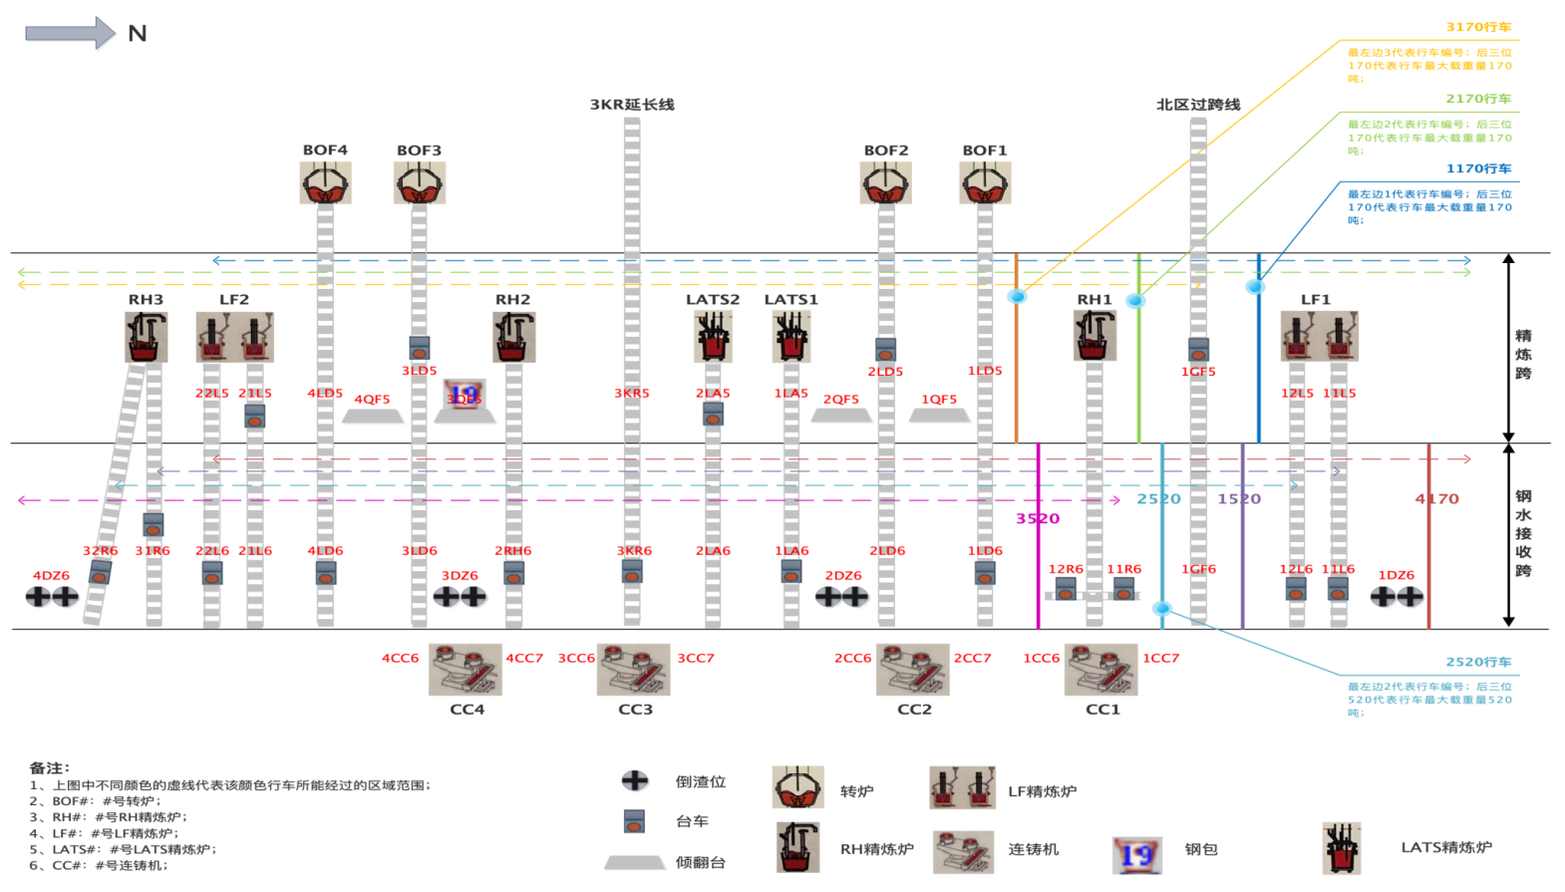
炼钢厂行车物流作业地点示意图如下：

  - 算法概述
湛钢行车调度模型分两个步骤的执行得到最终行车吊运任务的最优方案，分别是行车吊运任务初始化方案生成、初始化方案优化迭代，不同步骤所采用的算法分别对应为基于规则的算法和遗传算法。
- 基于规则的算法：
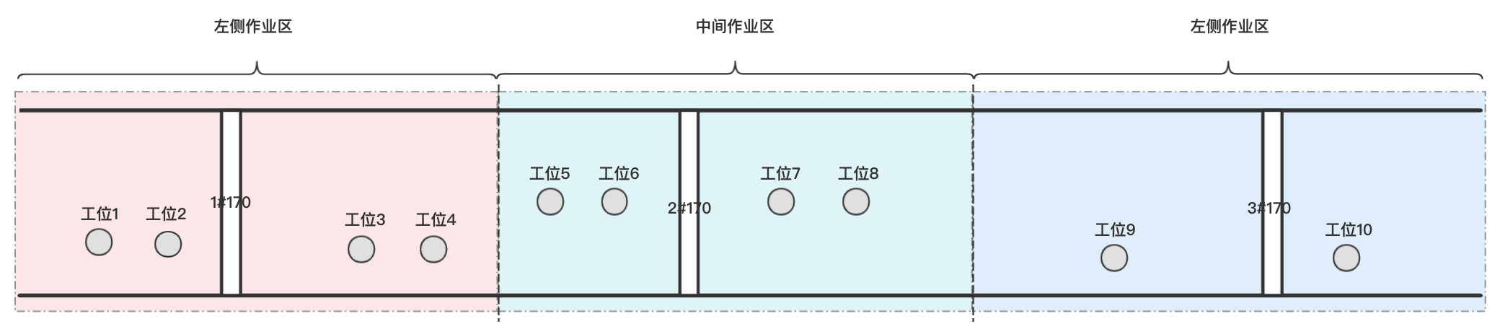
炼钢厂考虑到实际吊运路径的问题，一般会把从转炉炼钢到倾翻台做包涉及的工位点集中分布在跨的两侧区域，而不是均匀分布在跨内。基于现场设备的实际分布情况，模型拟采用“分区规则”将某个跨划分成同该跨行车数量相等的若干个区域，如上图将精炼跨划分为3个区域，分别为左侧作业区、中间作业区和右侧作业区。
为所有吊运任务生成行车初始化调度方案即可采用“分区规则”：先根据所有吊运任务的预估开始时间进行排序，然后将所在作业区域内的工位点所属的吊运任务按照排好的先后顺序分配给负责该作业区的行车，得到初始化行车调度方案。
- 遗传算法：
基于规则算法求得的初始解需要在后续的迭代阶段进行优化，而迭代优化阶段采用的算法是遗传算法。下面将简单介绍一下遗传算法的相关内容。
遗传算法（Genetic Algorithm，GA）是根据大自然中生物体进化规律而设计提出的，是模拟达尔文生物进化论的自然选择和遗传学机理的生物进化过程的计算模型，是一种通过模拟自然进化过程搜索最优解的方法。遗传算法与生物遗传概念的对应关系如下：
序号 | 生物名词 | 对应遗传算法解释
1 | 编码 | 遗传算法需要通过编码来处理行车调度问题的参数（参数包含跨基本信息、行车基本信息、行车实时位置、工位信息等一些列数据），我们采用实数编码方式，编码由安排执行吊运任务所对应的行车编号构成（一个吊运任务对应一部行车）
2 | 染色体 | 一个完整的编码序列就是一条染色体，是一个解
3 | 种群 | 由一定数量的染色体组成的解集合称为一个种群，一定数量就是种群规模，是模型需要设定的参数
4 | 适应度函数 | 为了体现染色体的适应能力，引入了对每一条染色体都能进行度量的函数，叫做适应度函数 (fitness function)。通过计算适应度函数值来决定染色体的优劣程度，它体现了自然进化中的优胜劣汰原则
5 | 选择算子 | 按照一定的规则对种群的染色体进行选择，得到下一代种群。一般情况下，越优秀的染色体被选中的次数越多
6 | 交叉算子 | 作用于每两个成功交配的父代染色体，染色体交换各自的部分基因，产生两个子代染色体。子代染色体取代父代染色体进入新种群，而没有交配的染色体则直接进入新种群
7 | 变异算子 | 使新种群进行小概率的变异。染色体发生变异的基因改变数值，得到新的染色体。经过变异的新种群替代原有种群进入下一次进化
遗传算法的主要实现步骤：
- 初始化规模为N的种群，其中染色体每个基因的值采用随机数产生器生成并满足问题定义的范围，当前进化代数 Generation = 0；
- 用评估函数对种群中所有染色体进行评价，分别计算每个染色体的适应值, 记录下适应值最大的染色体 Best；
- 采用轮盘赌选择运算对种群的染色体进行选择操作，产生规模同样为 N 的种群；
- 按照交叉概率从种群中选择染色体进行交叉运算。两两父代染色体交换部分基因，产生两个新的子代染色体，子代染色体取代 父代染色体进入新种群。没有进行交叉的染色体直接复制进入新种群；
- 按照变异概率对新种群中染色体的基因进行变异操作。发生变异的基因数值发生改变。变异后的染色体取代原有染色体进入新 种群，未发生变异的染色体直接进入新群体；
- 变异后的新种群取代原有种群，重新计算种群中各个染色体的适应值。倘若种群的最大适应值大于Best的适应值，则以该最大 适应值对应的染色体替代Best，即更新最大适应值大于Best；
- 当前进化迭代次数Generation加1，如果 Generation 超过规定的最大进化代数或 Best 达到规定的误差要求，算法结束，此时 的Best对应的染色体可表示问题的一个解; 否则返回第3)步继续迭代。
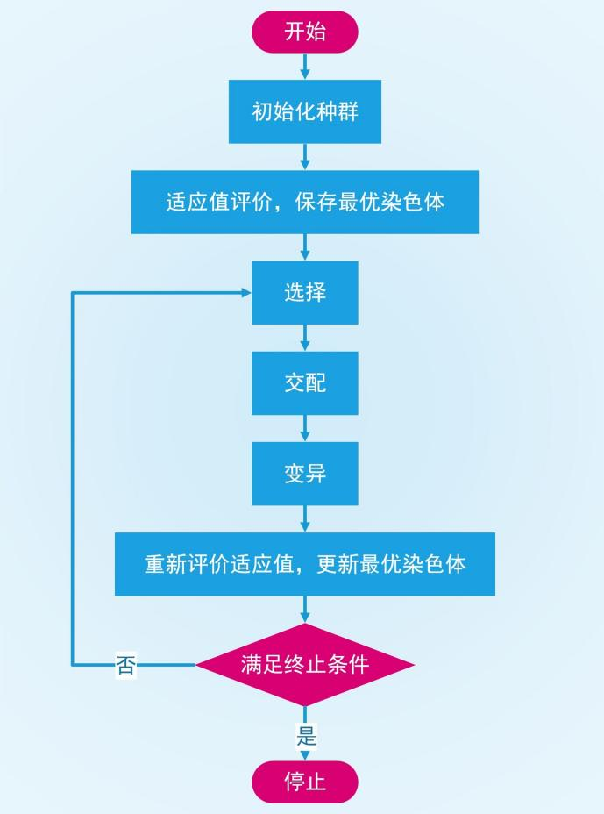

  - 模型机理
- 行车作业调度模型按照下面三个方向进行建模：
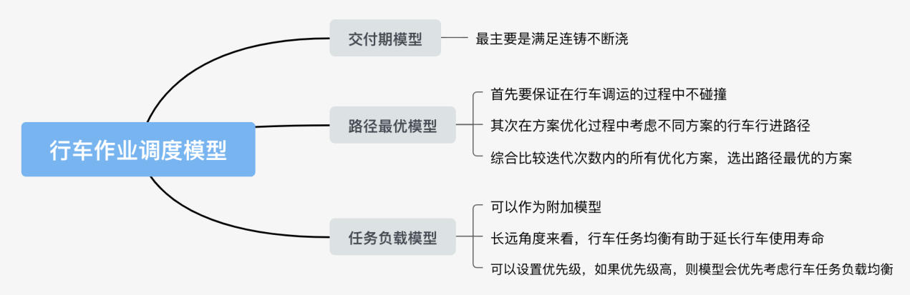
- 模型执行的流程图如下图所示：

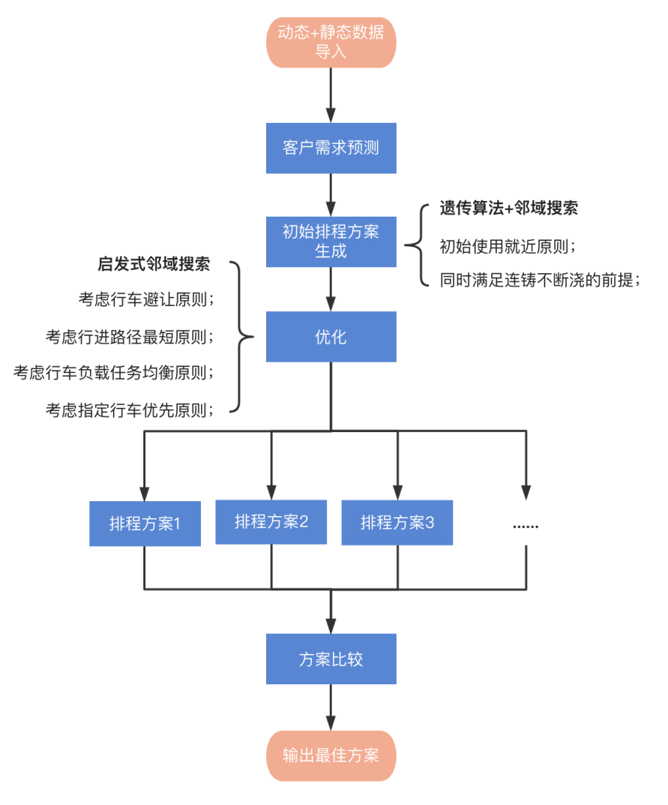
- 行车吊运点列表：
工位点定位的坐标零点在北区行车起始位。以下工位点代码第一位原则上表示工序，最后一位5表示精炼跨，最后一位6表示接收跨。

跨/区 | 工位点/吊运点 | 工位点代码
精炼跨 | 1#RH处理位 | 1RH5
精炼跨 | 2#RH处理位 | 2RH5
精炼跨 | 1#LATS处理位 | 1LAS
精炼跨 | 2#LATS处理位 | 2LAS
精炼跨 | LF1#工位处理位 | 11LF
精炼跨 | LF2#工位处理位 | 12LF
精炼跨 | LF1#台车吊包位 | 11L5
精炼跨 | LF2#台车吊包位 | 12L5
精炼跨 | 1#LAST吊包位 | 1LA5
精炼跨 | 2#LAST吊包位 | 2LA5
精炼跨 | 1#RH喂丝位 | 1WS5
精炼跨 | 2#RH喂丝位 | 2WS5
精炼跨 | 1#倾翻台 | 1QF5
精炼跨 | 2#倾翻台 | 2QF5
精炼跨 | 3#倾翻台 | 3QF5
精炼跨 | 4#倾翻台 | 4QF5
精炼跨 | 1#转炉吊包位 | 1LD5
精炼跨 | 2#转炉吊包位 | 2LD5
精炼跨 | 3#转炉吊包位 | 3LD5
精炼跨 | 4#转炉吊包位 | 4LD5
精炼跨 | 钢水罐返回线起吊位 | 1GF5
精炼跨 | 铁水罐返回线起吊位 | 1TF5
精炼跨 | 3#RH 1#处理位 | 31R5
精炼跨 | 3#RH 2#处理位 | 32R5
精炼跨 | 2LF1#工位处理位 | 21LF
精炼跨 | 2LF2#工位处理位 | 22LF
精炼跨 | 2LF1#台车吊包位 | 21L5
精炼跨 | 2LF2#台车吊包位 | 22L5
精炼跨 | 3#RH 1#喂丝位 | 31W5
精炼跨 | 3#RH 2#喂丝位 | 32W5
钢水接收跨 | LF1#台车吊包位 | 11L6
钢水接收跨 | LF2#台车吊包位 | 12L6
钢水接收跨 | 1#LAST吊包位 | 1LA6
钢水接收跨 | 2#LAST吊包位 | 2LA6
钢水接收跨 | 1#RH吊包位 | 1RH6
钢水接收跨 | 2#RH吊包位 | 2RH6
钢水接收跨 | 1#钢包重罐位 | 1GZ6
钢水接收跨 | 2#钢包重罐位 | 2GZ6
钢水接收跨 | 1#2150连铸待机位 | 1CC6
钢水接收跨 | 2#2150连铸待机位 | 2CC6
钢水接收跨 | 3#连铸机待机位 | 3CC6
钢水接收跨 | 4#2300连铸待机位 | 4CC6
钢水接收跨 | 北区翻渣位 | 1DZ6
钢水接收跨 | 南区翻渣位 | 2DZ6
钢水接收跨 | 1#转炉吊包位 | 1LD6
钢水接收跨 | 2#转炉吊包位 | 2LD6
钢水接收跨 | 3#转炉吊包位 | 3LD6
钢水接收跨 | 4#转炉吊包位 | 4LD6
钢水接收跨 | 钢水罐返回线起吊位 | 1GF6
钢水接收跨 | 铁水罐返回线起吊位 | 1TF6
钢水接收跨 | 2#LF 1#台车吊包位 | 21L6
钢水接收跨 | 2#LF 2#台车吊包位 | 22L6
钢水接收跨 | 3#RH 1#吊包位 | 31R6
钢水接收跨 | 3#RH 1#吊包位 | 32R6
钢水接收跨 | 3#钢包重罐位 | 3GZ6
钢水接收跨 | 1#冻包拆包位 | 1GC6
钢水接收跨 | 3#南区翻渣位 | 3DZ6
钢水接收跨 | 5#钢包烘烤器 | 5GH6
钢水接收跨 | 6#钢包烘烤器 | 6GH6
钢水接收跨 | 7#钢包烘烤器 | 7GH0
钢水接收跨 | 8#钢包烘烤器 | 8GH0

- 行车作业区域和规则
- 钢水接收跨行车作业区域:
- 4#170行车最南能到2#LF炉南工位（22L6）
- 1#520行车最北能到1#LF炉北工位（11L6）;最南能到3#RH炉直轨
- 2#520行车最北能到1#LF炉南工位(L2L6);最南能到3#RH炉直轨
- 3#520行车最北能到1#RH炉南工位(1RH6);
- 精炼跨行车作业区域:
- 1#170行车最南能到2#LF南工位(22L5);
- 2#170行车能到北边、南边所有工位;
- 3#170行车最北能到1GF5工位;
- 行车额外任务:
- 辅助作业:行车可以正常行驶，但该任务的优先级低，遇到正常吊运任务时需要避让。
- 检修任务:行车固定在某个位置不能行驶了，所有的其它行车任务都不能越过该部行车操作。比如:预先计划的某部行车检修;突发情况导致的行车跳闸断电等;
- 其它:
- 行车吊运任务是包含翻渣（渣罐车)和倾翻(倾翻台)两道工序的;倾翻台正常作业需30分钟，需要到LF和LATS的钢包作业需要40分钟。如果遇到挖渣的情况，钢包在倾翻台上需要停留60-80分钟的时间，但无法提前预判是否挖渣。
- 根据现场操作工的经验，正常翻渣的时间是10分钟左右,所以可以把翻渣的10分钟时间算在内，从而在模型中去除翻渣这个工序，但实际作业中翻渣10分钟这个时间不够准确，根据不同情况可能在5-15分钟，例如安全销没拔、包盖没盖好等。
- 现场有多个倾翻台，每个倾翻台的空闲/占用状态是记录的，所以模型需要做到自动选择倾翻台的功能。选倾翻台的逻辑可以参考现场操作工的经验:优先原则(当前的连铸机与哪个位置的倾翻台近,该钢包下一炉是那座转炉等因素）
- 每个钢包座包的吊运任务的开始工位都是倾翻台工位;
- 从连铸机上下来的空包重量如果超过20T,则该钢包需要去倒铁位（倒铁的情况很少）;目前有12个工位选择可以放浇注完毕的空包：LF/LATS/3KR延长线/北返回线，还有可能使用转炉台车（转炉台车的优先级较低）。
- 在不影响其它工序的情况下，可以提前到吊运点；有时LF精炼耗时比较长，会要求降低连铸的速度。
- 如果台车开不动了、连铸机出问题了，会考虑把接满钢水的重包放在重包位，不会让行车一直吊着。
- 转炉内刚出来的钢水，到了精炼炉后发现某种成分（磷）偏高了，这个时候就需要过跨线运送一个铁包过来存放这炉钢水重新回转炉。
- 如果连铸浇铸比较急，会专门用一部520t的行车等在这边接精炼出来的钢水上连铸机（前提是该行车不影响其它的吊运任务）。
- 挖渣需要把包盖去掉，只有LF1/LATS1/LATS2/LF2台车能够去掉包盖并从该台车吊起空包，所以一般从LF1/LATS1/LATS2去盖的会放到1#或2#倾翻台挖渣；从LF2去盖的会去3#或4#倾翻台挖渣；最后再返回到去盖的精炼炉处把盖子盖好。
- 连铸生产不紧张，优先保证精炼；转炉接钢水不紧张，优先考虑吊返回包去倾翻台做包。
汽车板钢种会优先生产，让其它任务的优先级低于汽车板钢生产（前四包不紧张，第五包开始优先生产汽车板钢）。

  - 模型功能
为了方便以下模型数学建模表达式的理解，现对一些公式符号作简要介绍：
- 为行车集合；
- 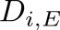、分别为行车的空载路程和负载路程；
- 为任务集合；
- 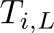为行车的负载时间；
- 为该跨行车总数；
- 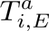、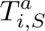分别为任务的实际结束时间、实际开始时间；
- 为行车行驶速度；
- 、和为３个目标的权重系数，表征目标的相对重要程度，取值范围为(0,1)，且加和为１。
模型为了得到最终整体优化的方案，把交付期模型、路径最短模型以及任务负载均衡模型这三个目标函数乘以其对应的权重系数并相加，得到最终的一个整体目标函数：
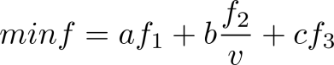
其中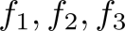详细公式见下述模型。
    - 交付期模型
- 优先满足连铸不断浇
以计划中的大包到达时刻作为模型优化的主要目标
- 转炉、精炼、连铸生产计划任务分解
- 交货延迟预警
交付期模型的目标函数为：
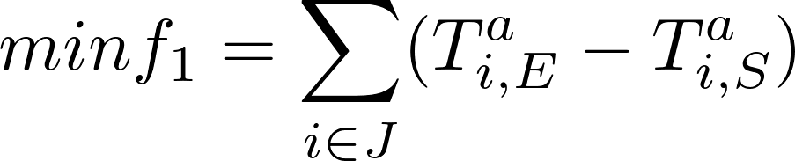
在启动行车调度模型之前，系统会根据L3下发的转炉、新、老精炼生产计划，将其分解成一个个的行车吊运任务。等启动行车调度模型时，模型会从约定好的行车任务表中读取这些分解的任务进行排程，最终输出满足交付期的行车指令集。
如果存在某条任务模型已经无法优化到交付期之前，那么模型会将该条指令输出到结果表时，给该行指定数据标上延期的标记，这样系统在读取指令输出表时，只要获取所有存在延期标记的指令，并提示延期预警，告知计划派发员。
    - 路径优化模型
- 运行空间选择优化
- 行车选择优化
- 行车运行位置推算
- 行车运行状态推算
- 行车作业时间计算
- 遗传算法推算最优路径
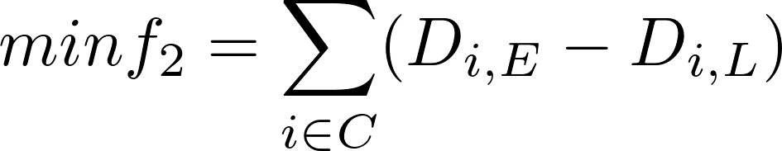
路径最优模型的目标函数为：

选择行车的需要满足的规则：模型读取到所有行车任务后，需要为任务分配指定的行车，分配的规则是根据任务的释放时间、计划起吊／卸载时间、起吊／卸载工位和行车的状态、位置来决定的。具体的步骤大致包括：
确定备选行车集合。备选行车必须满足分区规则的约束，即可以到任务起吊工位和卸载工位的所在区域作业。在此基础上，满足以下条件之一的行车即可作为备选行车。
- 任务释放时刻行车为空载状态；
- 任务释放时刻行车为负载状态，但能在任务开始时间前完成当前的吊运任务。
- 划分行车优先级。根据行车的移动方向确定优先级。优先级顺序为：向起吊工位方向移动＞不移动＞向起吊工位反方向移动。
选择行车。在优先级最高的备选行车集合中选择距离任务起吊工位最近的行车。
    - 任务负载模型
- 行车重载时间推算
- 行车轻载时间推算
- 行车空闲时间推算
- 行车负载实时计算
任务负载均衡模型的目标函数为：
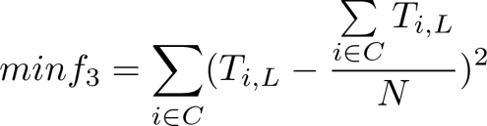
模型在优化环节会计算不同跨上的行车负载情况，如果优化行车之前的任务能够减少负载均衡目标函数所计算出的值，那么此时行车任务的优化就是满足负载均衡模型要求的，模型会记录下此时变换的行车任务。
    - 行车避让模型
- 行车任务优先级避让
- 行车运行安全避让（同跨）

行车避让模型作为约束条件添加到行车调度模型中去，其具体的约束条件有空间约束、安全约束：
- 空间约束：行车行驶过程中不能超过跨的范围

- 安全约束：相邻行车间距不能小于安全距离

上述表达式中，为行车的位置；为当前行车所在跨的长度；为相邻行车的安全间距。
除了上述硬性的避碰条件外，为每个吊运任务指定任务优先级也是保证行车安全高效地运行，避免碰撞的有效方法。模型将行车执行吊运任务的过程分为5个阶段：空车等待、空车运行、起吊、负载运行、卸载。具体的优先级如下表所示：
阶段 | 行车运行状态 | 优先级
1 | 空车等待 | -1
2-1 | 普通空车运行 | 0
2-2 | 前往倾翻台做包的空车运行 | 1
4-1 | 普通重车运行 | 2
4-2 | 前往连铸机的重车运行 | 3
3/5 | 起吊/卸载 | +$∞$
根据任务的优先级大小，保证优先级小的任务执行避让优先级高的任务执行。
  - 功能流程设计
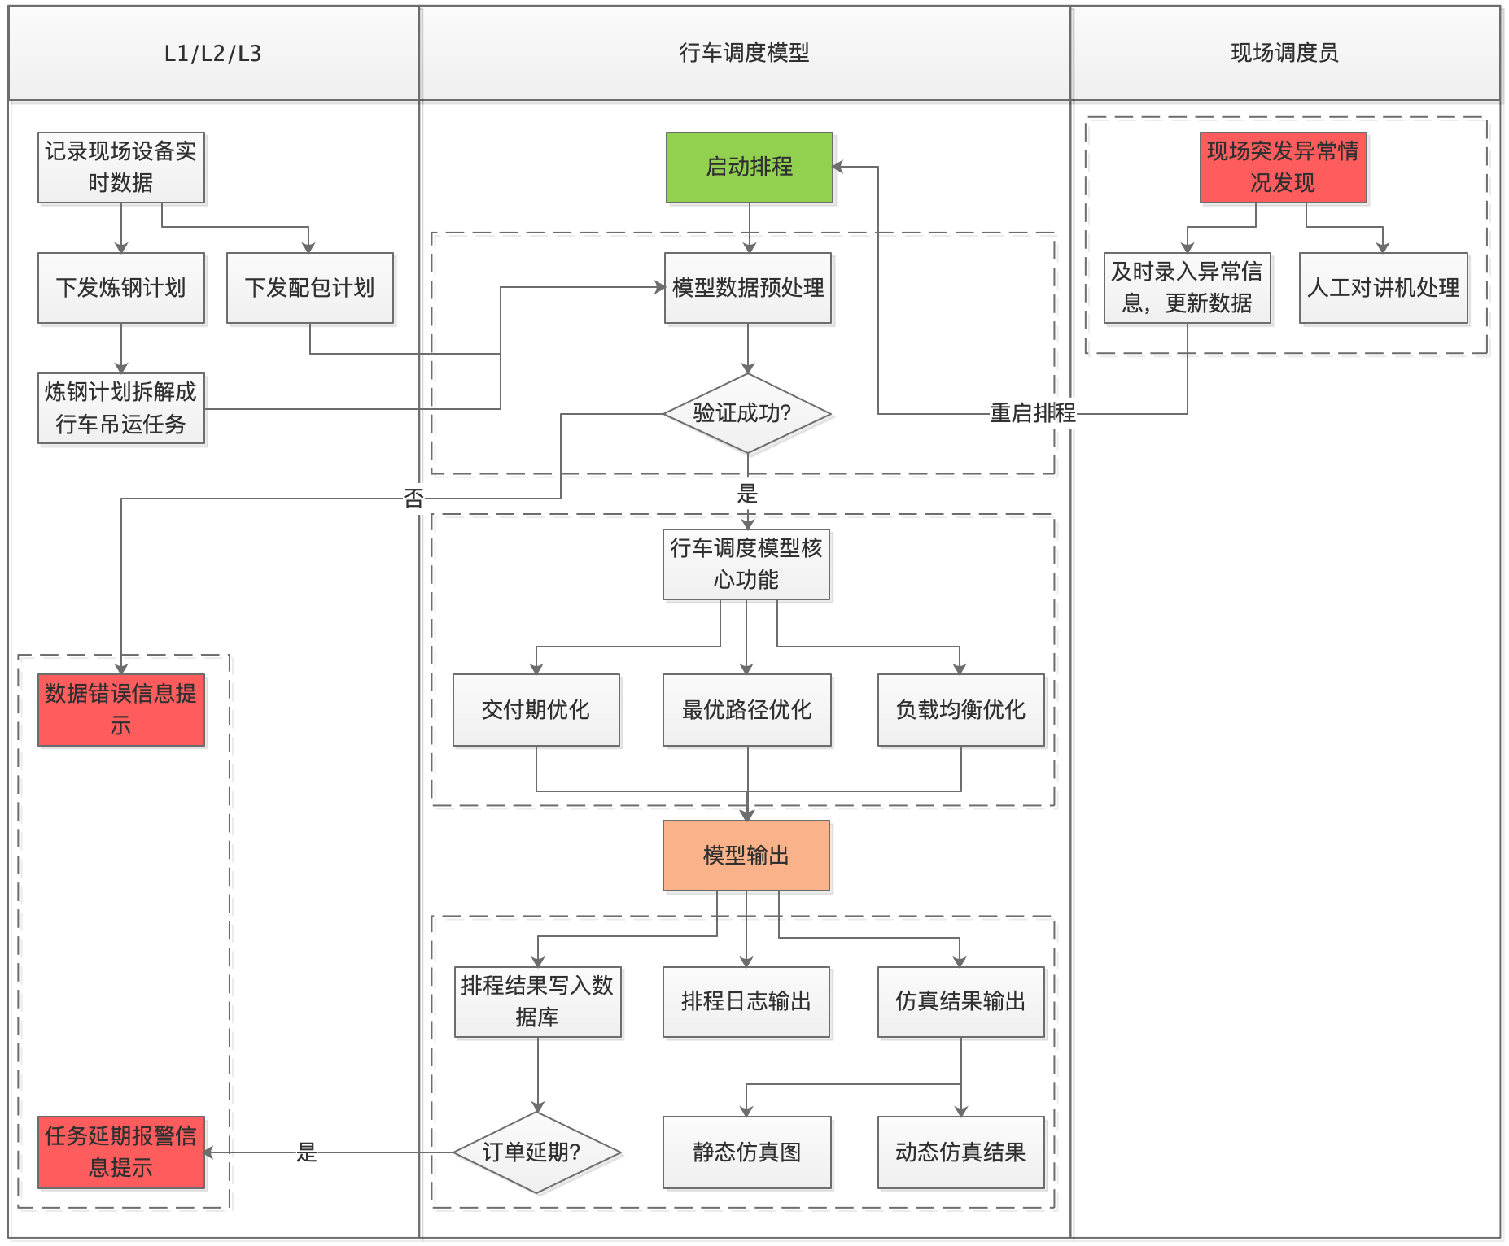
    - 模型数据预处理流程
- 流程概述：
  - L1/L2层将现场设备采集到的数据保存到项目数据库中，L3层下发的炼钢计划会分解成行车吊运任务也一并保存到项目数据库中。此时模型会读取项目所需数据，然后按照事先沟通好的数据结构对数据进行预处理。如果实施过程中遇到异常情况，现场调度员实时录入数据后，需要重新启动排程输出新的结果。
- 流程触发：
  - 正常情况下，调度员启动排程；
  - 异常情况下，调度员录入实时数据后重新启动排程；
- 流程图：
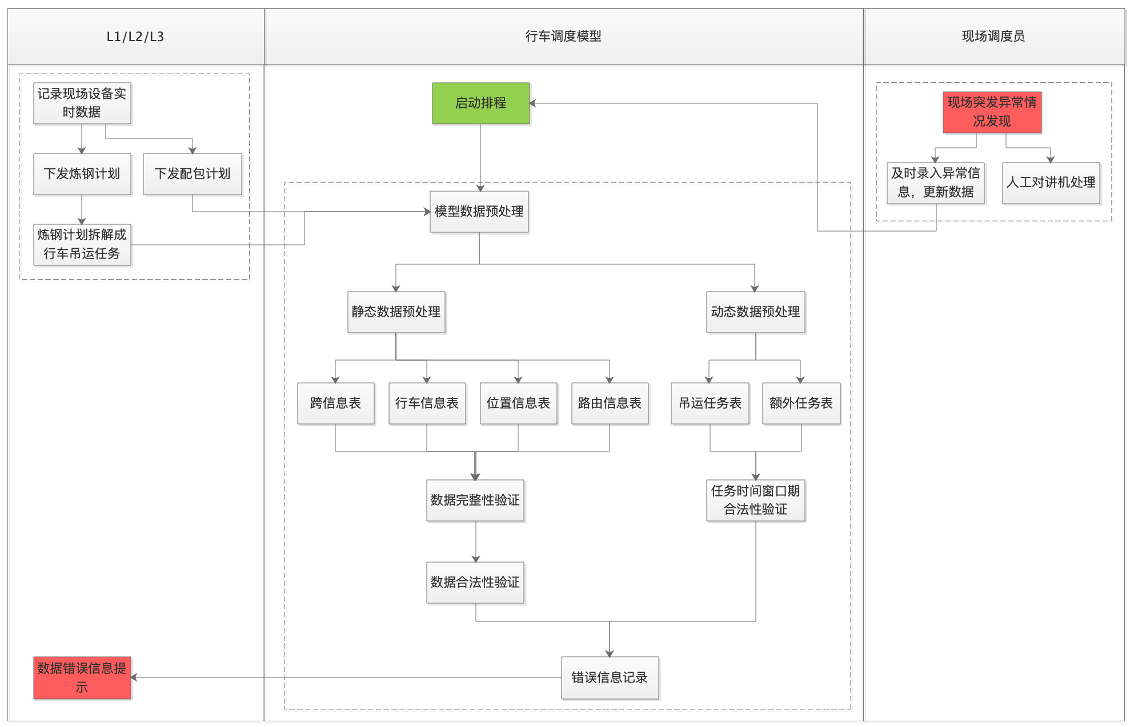
- 流程详细描述：
  - L1/L2记录现场设备的实时数据，并通过特定的通讯方式将实时数据存储到项目指定数据库中；
  - L3会根据实际的钢包情况和设备情况下发炼钢计划，其中包含该炉炼钢计划所配的钢包号；
  - 根据L3下发的炼钢计划，将其分解成一条条行车吊运任务，存储到行车吊运任务表中；
  - 调度员在系统中点击启动排程的按钮，开启行车调度模型算法计算；
  - 模型会连接项目指定数据库，从中获取指定的表数据，存储到本地内存中；
  - 模型会根据事先约定好的数据规范对数据进行预处理；
  - 最终模型会把与数据规范不匹配的数据以报警的方式提示给系统用户（调度员）；
  - 调度员需要根据模型反馈的预处理结果做后续的处理。
    - 模型调度核心流程
- 流程概述：
  - 行车调度模型核心功能的顺利执行是模型输出最终行车调度方案的关键流程。模型核心功能主要是采用基于规则的算法和遗传算法对炼钢计划分解成的吊运任务进行建模求解，借助成熟的运筹优化智能算法和强大的计算机算力，统筹全局地考虑所有吊运任务，最终得到所在范围内的最优行车调度解决方案。
- 流程触发：
  - 模型计算过程中，数据预处理完成后模型自动触发；
- 流程图：
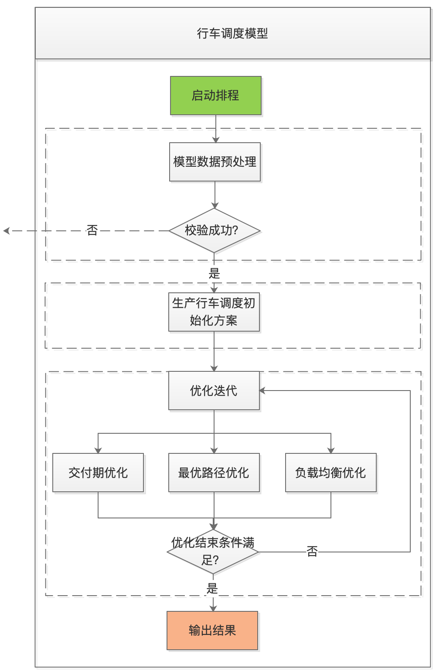
- 流程详细描述：
  - 排程算法执行过程中，如果数据预处理顺利完成后，模型会进入核心算法运算阶段；
  - 首先模型会采用基于规则的算法得出一套初始化行车调度方案，并计算出该初始化方案所对应的目标函数值Best；
  - 然后模型会在预先设定好的迭代优化次数内进行三个主要子规则的优化迭代操作；
  - 每次迭代优化后都会计算出当前优化方案的目标函数值，如果当前函数值比上一个保留的目标函数值Best要小，则保留当前目标函数值以及当前优化方案；反之不替换；
  - 如果迭代次数已经到达上限，或者目标函数下降的趋势已经不符合预期，则保留最后一次迭代优化的方案作为模型最终输出方案；反之继续从第三步往后执行，直至结束。
    - 模型结果输出流程
- 流程概述：
  - 模型结果输出功能主要分三个部分，分别是行车调度方案输出、模型运行日志输出和模型仿真结果输出。其中行车调度方案会根据用户约定好的数据结构将结果写入到指定的数据库表中；而模型运行日志不但保留正常的运行日志，而且还会保留异常的运行日志，这些日志信息可以按照用户的需求进行定期的存储和清理；最终为了满足用户对模型的验证需求，模型会把输出结果以动态仿真的形式呈现给用户，同时模型还会以静态仿真图的方式保存输出方案，供用户参考。
- 流程触发：
  - 模型核心算法部分成功执行后；
- 流程图：
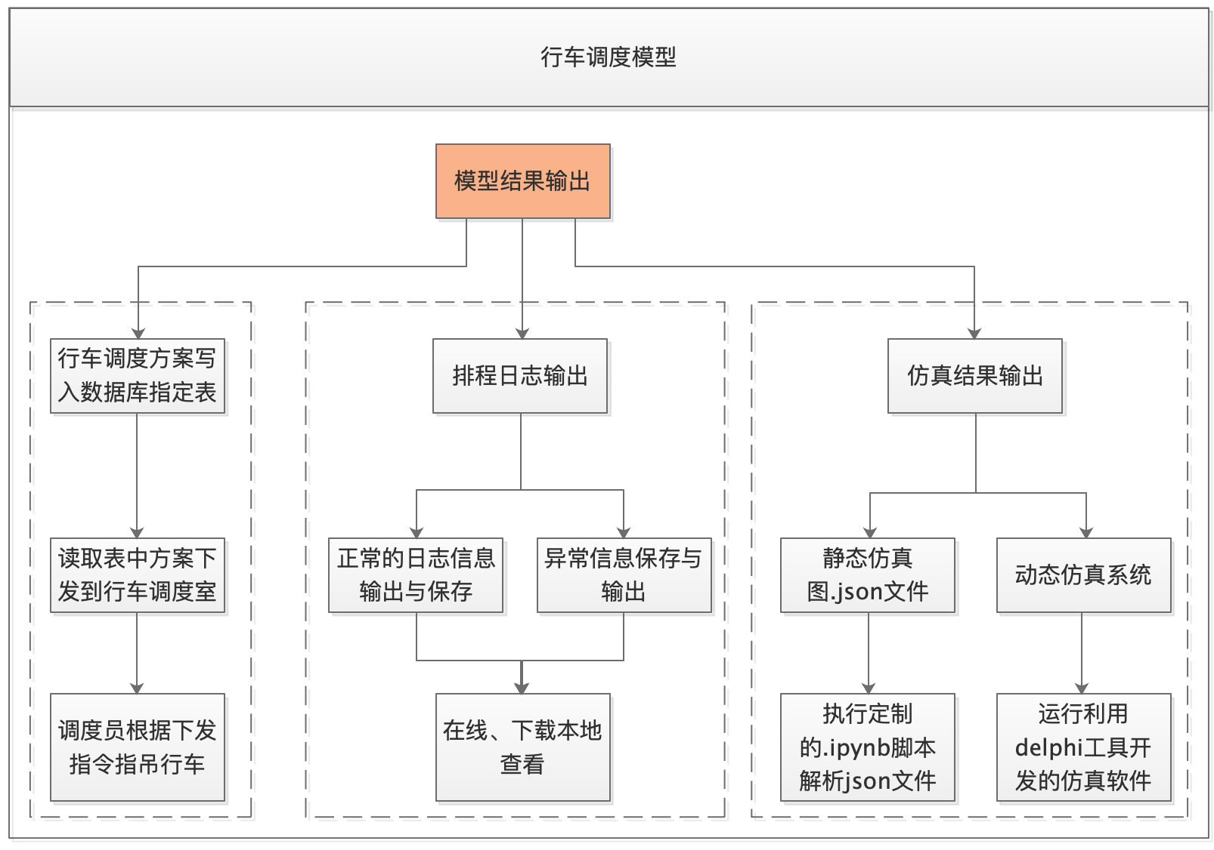
- 流程详细描述：
  - 模型核心算法迭代优化完成后，首先会把保留下来的范围内最优方案以表格数据的形式保存到项目数据库的指定输出表中；
  - 模型运算的过程中会不断记录运算的日志，把日志信息保存到指定日志输出文档中；日志不但会保留程序正常运行产生的日志信息，而且还会保留程序运行异常所产生的日志信息；
  - 日志信息可以根据用户的需要进行定期的存储和删除工作；
最终为了方便用户直观地检验模型输出方案的效果，模型还采用delphi开发工具开发一套模型仿真软件，以模拟现场实时动态的行车吊运场景；同时行车调度方案的结果还会保存为json文件，用户可以运行已经写好的python脚本将json文件解析成静态的仿真图，供用户使用。
    - 模型异常处理流程
- 流程概述：
  - 实际生产过程中不可能完全是正常的情况一直持续生产，一定会遇到各种突发的异常情况。如何让模型在实际投产过程中快递地响应地突发异常情况是体现模型智能化水平的重要指标。本节针对模型处理异常情况的功能做简要介绍。
- 流程触发：
  - 现场实际突发异常情况，与L3下发的炼钢计划存在冲突；
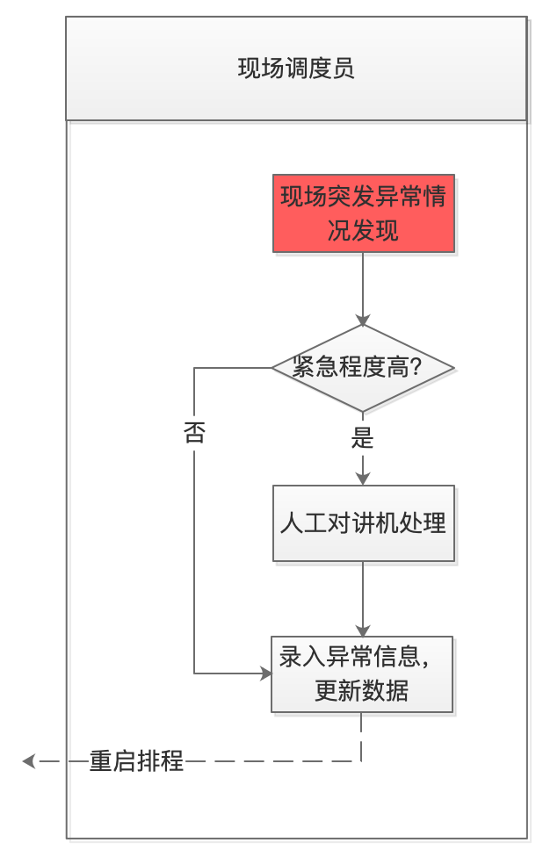
  - 现场调度员跟踪异常情况，及时录入异常信息。
- 流程图：

- 流程详细描述：
  - 现场如果发生了设备异常、炼钢成分不达标、操作是否异常等突发情况时，需要控制室调度员及时发现并暂定排程指定下发的程序；
  - 调度员评估异常的紧急程度，如果异常情况需要立即处理，则调度员可以利用对讲机对呼的方式指挥行车进行吊运作业；
  - 如果异常情况没有达到一定的紧急程度，或者调度员通过对讲机已经处理完紧急情况，则需要调度员通过系统及时录入现场发生的异常情况对应的数据信息；
  - 最后调度员在系统上点击重启排程按钮，此时模型会根据当前异常情况发生的时间、位置、工序等信息结合后续还未执行的吊运任务，重新计算排程，最终得到一套新的行车调度最优方案输入到指定表中；
  - 最后系统可以重新从结果输入表中读取行车调度指令并下发给行车调度室。

  - 功能阶层图
模型数据预处理 |  |  | 各工序生产计划数据预处理
 |  |  | 行车位置、状态预处理
 |  |  | 路由优化预处理
 |  |  | 钢包选择预处理
 |  |  | 数据处理模块预处理（存储规模：60分钟）
行车调度模型核心功能 |  |  | 交付期模型 |  |  | 优先满足连铸不断浇
 |  |  |  |  |  | 转炉生产计划任务分解
 |  |  |  |  |  | 新老精炼生产计划任务分解
 |  |  |  |  |  | 1#CC/2#CC/3#CC/4#CC生产计划任务分解
 |  |  |  |  |  | 交货期延期预警
 |  |  | 路径最优模型 |  |  | 运行空间选择优化
 |  |  |  |  |  | 行车选择优化
 |  |  |  |  |  | 行车运行位置、状态推算
 |  |  |  |  |  | 行车作业时间计算
 |  |  |  |  |  | 遗传算法推算最优路径
 |  |  | 任务负载均衡模型 |  |  | 行车重载时间推算
 |  |  |  |  |  | 行车轻载时间推算
 |  |  |  |  |  | 行车空闲时间推算
 |  |  |  |  |  | 行车负载实时计算
 |  |  | 行车避让模型 |  |  | 行车运行空间避让（区域避让）
 |  |  |  |  |  | 行车任务优先级避让
 |  |  |  |  |  | 行车运行安全避让（同跨）
模型输出 |  |  | 输出格式多样化支持（DB2/Oracle/JSON）
行车作业仿真 |  |  | 调用模型结束后，在指定目录下生产两份仿真数据的JSON文件 |  |  | 初始化吊运方案
 |  |  |  |  |  | 迭代优化后的吊运方案
 |  |  | 使用专门的python脚本解析这两个文件，可以得到形象的行车吊运任务过程图，在过程图中可以清晰地知道： |  |  | 不同跨上的不同行车在什么时间段内执行了什么吊运任务
 |  |  |  |  |  | 每部行车因为某个任务为另外一部行车进行了避碰让车，避碰所产生的路径距离是多少
 |  |  |  |  |  | 每部行车总共执行了多少吊运任务
异常处理和系统日志 |  |  | 数据异常：模型在预处理过程中能及时发现获取的数据是否存在异常，如果有异常则会在调用启动排程的接口中返回给L2层，L2层可以根据模型返回的异常信息做相应的异常信息反馈
 |  |  | 模型运行异常：前期会根据半个小时的任务量预估出模型运算大致所需要的时间，然后会在这个时间基础上给出模型调用超时时间，如果在预定超时时间内都未能返回L2层结果，则会返回一个调用模型异常的信息
 |  |  | 详细的运行日志记录
通讯接口 |  |  | 与物流L2的数据交换，通过DB2或JSON或内存数据库模式
 |  |  | 与钢包智能调度模型数据交换，通过DB2或JSON或者内存数据库模型
 |  |  | 多数据库连接（DB2/ORACLE）

  - 画面功能
模型的画面主要如下：
1、各工序设备运转状态设定（转炉、精炼、连铸机）
2、行车运转状态设定（精炼跨、接收跨行车）
3、钢包台车运转状态、所在跨等设定
4、行车辅助作业设定(指定行车或指定时间)
5、模型输出画面（行车、任务、起始点、目的地、起落时刻等）
6、行车作业调度可视化画面
7、作业路径配置画面（冶炼的所有可能路径）
8、行车运行速度、起吊时间、放包时间、最大载重，所在跨等设定
9、行车负载均衡配置（同跨行车有效）
10、专家规则库配置(作业偏好、作业优先级)
详细见第二册《应用系统画面功能规格书》。

  - 通信接口
1、与物流L2的数据交换，通过DB2数据库模式
2、与钢包智能调度模型数据交换，通过DB2数据库模式
详细见第三册《数据通信和IO规格书》。
- 号码识别装置
  - 设计方案
在每个钢包同一侧各安装两个耐高温RFID标签，实现高可靠性的一用一备，可安置均于吊耳下部空格内，可有效保护标签设备。标签为无源设备，通过焊接方式固定于钢包外壁，共86件。
在4座转炉出钢吊运工位、4台连铸机回转台吊运位、4座倾翻台工位设置12套耐高温SAW RFID阅读器。阅读器输出串口信号或Profibus-DP现场总线信号，通过配置通讯转换模块接入交换机，并通过5G无线客户端，接入厂内5G基站无线网络。将所采集的钢包包号信息以无线网络通讯方式发送至物流L2系统。各阅读器配置一台电控箱，每台电控箱需一路动力电源，规格为AC220V/5A。
转炉出钢工位：转炉台车钢包接满钢水后，钢包台车会运行到行车吊放钢包位置，等待行车调运，在运行到行车吊放包位置过程中，钢包台车会在钢包加包盖处停留，因此RFID读写器就安装在加包盖工位处的立柱处，高度约2米左右，另配套安装一台电控箱，电控箱需要供一路220V的交流电，供电电源就近电气室取，考虑到需一直供电，生产过程中不可失电，故需要从UPS中取电，电缆路径可利用现有的电缆桥架，没有电缆桥架的，需要穿管或从地面刨沟埋管。
连铸回转台工位：当行车将满包钢包放置连铸回转台时，旁边有平台，RFID读写器就安装在该平台处，当钢包吊运到该回转台工位时，RFID读写器会自动读取该钢包的包号，高度越2米左右，另配套安装一台电控箱，电控箱需要供一路220V的交流电，供电电源就近电气室取，生产过程中不可失电，故需要从UPS中取电，电缆路径可利用现有的电缆桥架，没有电缆桥架的，需要穿管或从地面刨沟埋管。
热修倾翻台工位：RFID读写器安装在倾翻台工位的一侧，当行车将钢包调运并放置到倾翻台工位时，RFID读写器会自动读取该钢包包号，高度越2米左右，另配套安装一台电控箱，电控箱需要供一路220V的交流电，供电电源就近电气室取，考虑到需一直供电，生产过程中不可失电，故需要从UPS中取电，电缆路径可利用现有的电缆桥架，没有电缆桥架的，需要穿管或从地面刨沟埋管。
- 钢包耐材安全预警装置
  - 概述
    - 硬件
在4个钢包倾翻工位共配置8套在线红外热成像安全预警检测装置。倾翻工位在线监测承接钢水前钢包底部和外部耐材侵蚀情况。
每个工位配置2台扫描式红外热像仪。倾翻工位2台热像仪分别安装在倾翻操作区域钢结构厂房柱或平台位置，2台设备分别从两侧对钢包进行表面扫描，并将扫描数据实施传送到钢包智能排程系统服务器，得到钢包外侧表面的红外热像图，即钢包表面温度场数据，通过钢包耐材安全预警模型完成图像的分析和预报结果。
红外成像技术为多元检测方式，对于移动中的钢包，在系统里初始化钢包图像轮廓后，现场设备全天候开机状态，当运行中的钢包进入扫描区域后，设备比对钢包外形轮廓，当确定符合轮廓扫描条件时，系统自动录制和拍摄钢包红外图像，并通过5G无线网络传送至服务器。
每个工位的钢包在线耐材状态预警系统配置一套电控箱，防护等级IP54，箱内配置网络通讯设备。
各工位能介需求:电源（一路AC220V/10A动力电源）和吹扫气体（一路，3m3/h）。
安装位置：每个倾翻工位安装两台扫描式红外热像仪及一个配电箱，每个倾翻工位安装位置大致一样，第一台安装在倾翻工位的前方，前方有一个厂房立柱，扫描式红外热像仪安装在立柱上，高度大约在4米左右。
第二台扫描式红外热像仪安装在倾翻台的后方，后方安装位置较好，可利用现有的平台，将红外热像仪安装在该平台上。
安装完成后，需要给扫描式热像仪供一路供电电源，电源在就近电气室取电，电缆路径可利用现有的电缆桥架，没有电缆桥架的，需要穿管或从地面刨沟埋管。
现场环境温度高、金属粉尘多，需要再供一路吹扫气体，可对红外热像仪降温又可防止金属粉尘堆积。
    - 模型
钢包耐材安全预警模型是通过固定式红外热成像仪设备对钢包表面温度场的在线非接触的红外热像测量，利用红外测温原理和图像分析技术，结合钢包实际生产数据，实时对钢包耐材安全进行监控预警，预警的过程是结合红外热成像仪实时监测的温度、钢包运转数据和钢包耐材侵蚀机理分析综合处理得出的结果。
- 数据分析
通过对钢包的周转数据，如包龄、钢水温度、精炼路径等当前信息的获取，结合当前钢包关键位置，如渣线、包底等图像分析的结果数据进行分析测算，并根据图像分析历史数据建立当前钢包的趋势分析图，如根据包龄建立当前钢包的渣线温度趋势图。
- 机理分析
钢包侵蚀的都是工作层，每个部位的工作层可以认为由均匀材料构成的平壁，厚度等于δ，工作层两侧在一定的包龄范围内近似维持均匀一致的温度；设工作层平壁材料的导热系数在一定的包龄范围内可以视为常数，且工作层无任何形式的内热源，利用传热机理（包壁/包底热传导、表面/界面节点差分、不同材质热传导等方程）建立钢包传热机理模型，对钢包耐材的安全使用进行预警。
钢包耐材安全监控系统布置于现场1台上位机上，具有温度图像实时在线及全景显示；分区温度划分显示等；具有监视、报警、存储、带包号和包龄的温度趋势分析、范围内抓取图像、历史记录浏览。

钢包侵蚀的都是工作层，每个部位的工作层可以认为由均匀材料构成的平壁，厚度等于δ，工作层两侧在一定的包龄范围内近似维持均匀一致的温度；设工作层平壁材料的导热系数在一定的包龄范围内可以视为常数，且工作层无任何形式的内热源 。
- 传热控制方程及边界条件：

传热控制方程图
- 包壁的热传导方程
$$\frac{∂T}{∂τ}=\frac{1}{ρCp}［\frac{1}{r}\frac{∂T}{∂r}(λ⋅r\frac{∂T}{∂r}］$$
r _{壁内}≤ r ≤ r _{壁外}， 0 < $τ$ ≤ τ₁
初始条件：$τ$=0 T_{壁}=T_{室温}
边界条件：τ₁≥ $τ$ >0 r= r _{壁内}，q=q_{气-i} （i=B）
r= r _{壁外}，q=α_{壁-环}（T_{壁外}-T_{环}）
- 包底的热传导方程
$$\frac{∂T}{∂τ}=\frac{1}{ρCp}［\frac{∂}{∂χ}(λ⋅r\frac{∂T}{∂χ}］$$
初始条件：$τ$=0 T_{底}=T_{室温}
边界条件：τ₁≥ $τ$ >0 r= r _{底内}，q=q_{气-i} （i=V）
r= r _{底外}，q=α_{底-环}（T_{底外}-T_{环}）
包壁和包底的热传导差分方程，采用显示差分格式。
- 包壁内表面节点差分方程
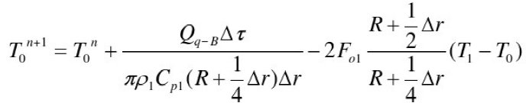
其中，
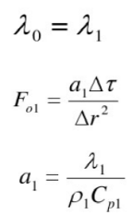
- 包壁内界面节点差分方程
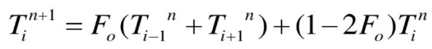
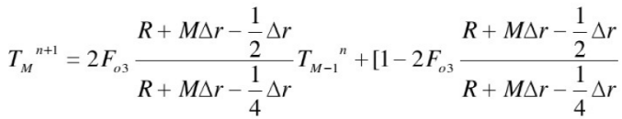
- 包壁外表面节点差分方程
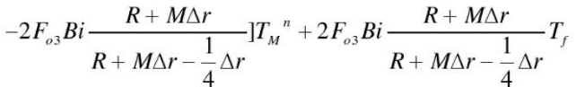
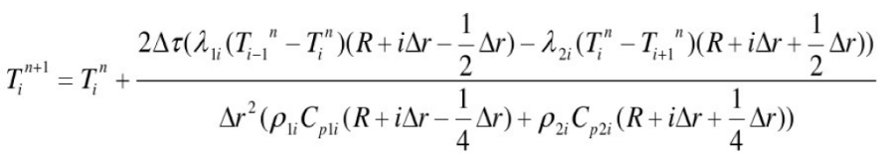
其中，

- 包底内部同种耐材内节点差分方程
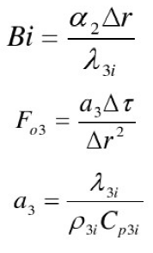
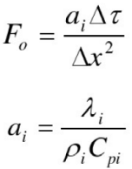
其中，

- 包底内表面节点差分方程
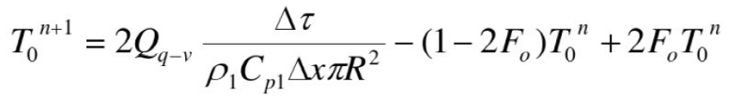
其中，

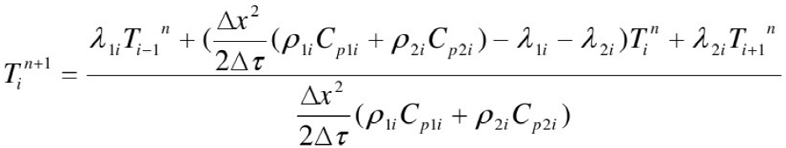
- 包底耐材内部内界面节点差分方程

- 包底外表面节点差分方程

其中，

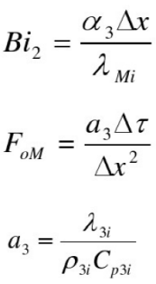
趋势分析 通过对钢包红外热像分析结果数据的积累，以钢包包龄或当前钢包分析次数和钢包关键位置温度，建立钢包趋势分析图，如钢包渣线趋势分析图、钢包包底趋势分析图等。

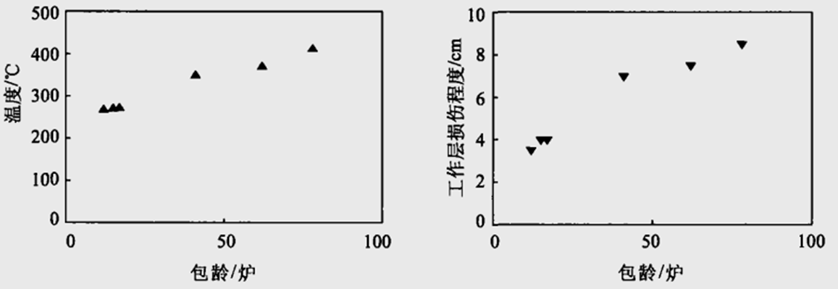
趋势分析图
按钢包区域、定义点显示实测温度，平面及红外图像显示如下：
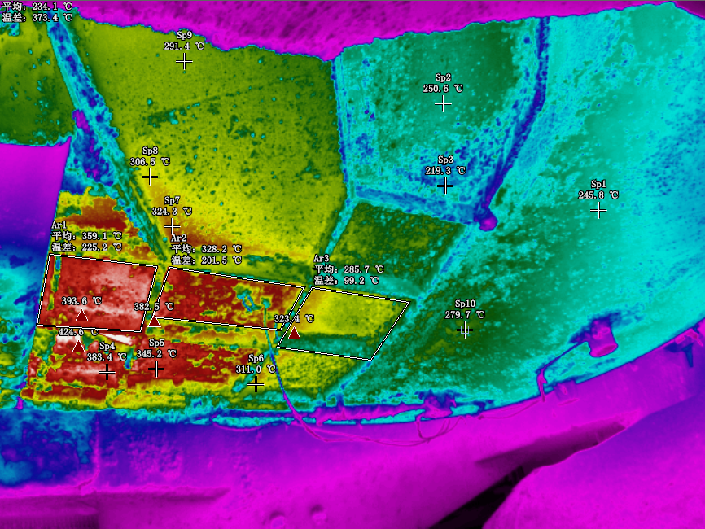

系统主界面由四部分功能组成：红外热像分析图、钢包信息、钢包关键位置温度趋势分析图和专家建议。
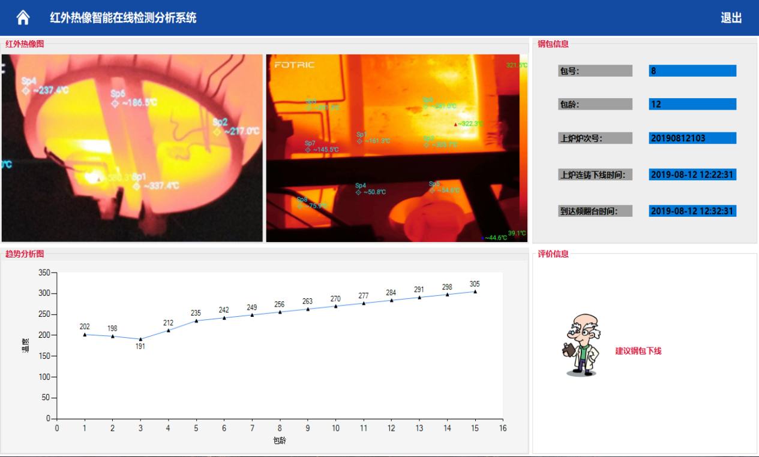
系统界面图
- 红外热像分析图 实时展示当前红外成像仪测量钢包温度分布，按不同颜色突出预警级别。
- 钢包信息 显示当前钢包的参数信息，如包号、包龄等
- 钢包关键位置温度趋势分析图 定制钢包特定区域温度趋势分析，如渣线层等。
- 评价建议 显示当前钢包安全评价，如建议下线、建议修理等。
    - 预警温度设定
部位 | 编号 | 预警残厚/mm | 预警温度/℃
渣线 | ZX-1 | 60 | 357
渣线 | ZX-2 | 60 | 357
渣线 | ZX-3 | 60 | 357
渣线 | ZX-4 | 60 | 357
包壁熔池 | B-1 | 60 | 299
包壁熔池 | B-2 | 60 | 299
包壁熔池 | B-3 | 60 | 299
包壁熔池 | B-4 | 60 | 299
包壁熔池 | RC-1 | 60 | 299
包壁熔池 | RC-2 | 60 | 299
包壁熔池 | RC-3 | 60 | 299
包壁熔池 | RC-4 | 60 | 299
圆角 | YJ | 100 | 420
包底 | D-1 | 100 | 400
包底 | D-2 | 100 | 370
包底 | D-3 | 100 | 400
包底 | D-4 | 100 | 420
包底 | D-5 | 100 | 370
- 行车定位和无线数传
  - 概述
炼钢GH、HJ跨车间现共有7台行车，分别为精炼跨1#170T、2#170T、3#170T行车，钢水接收跨4#170T、1#520T、2#520T、3#520T行车。
行车通讯方式：1#170T、2#170T、4#170T行车的称重数据、大车数据通讯均为通过485转换成232传输至车载终端，目前1#170T、2#170T、4#170T行车大车数据由于编码器安装轮损坏，已拆除，故这三台车目前无大车定位数据；1#520T、2#520T行车的称重数据通过232串口传输至车载终端，行车大车定位数据通讯通过DP转以太网模块传输至车载终端；3#170T和3#520T行车的称重数据和大车定位数据通过行车PLC采集后，以以太网传输方式送至车载终端，车载终端通过湛江5G专用无线网络将信号传送至物流L2服务器。
  - 设计方案
1. 520T行车车载终端画面升级为显示行车二维定位数据，包括大车定位数据及小车定位数据，从原电控PLC数据中采集（大车数据已采集）；
2. 170T行车车载终端画面升级为显示行车二维定位数据，包括大车定位数据及小车定位数据，1#170、2#170、4#170T新增3台小车定位激光测距仪，小车定位数据传送至原电控PLC，大车定位更新采用DP通讯的绝对值编码器，送至原电控PLC，再由原电控PLC和小车数据集成传送至车载终端，由此可以实现对行车的二维定位，由于这三台行车的现有西门子CPU不支持以太网通讯（车载终端为以太网通讯接口），需增加DP转以太网模块，用于电控PLC与车载终端进行数据交换；3#170T新增4口交换机与西门子通讯模块和鞍山红盾监控系统通讯（小车数据在鞍山红盾系统中），同时鞍山红盾系统需进行升级改造，将小车数据发送至原电控PLC，再由原电控PLC传送至车载终端；1#170T、2#170T、4#170T称重数据先采集进入PLC，由PLC集成后和大小车数据一起送至车载终端。
3.新增5GCPE设备，采用联通运营商的5G通讯无线网络，用于地面与行车通讯；
4.更新磁性开关及新增磁性开关修正位（增加与磁性开关配套的磁铁），用于大车数据校准。

数据流程图如下：
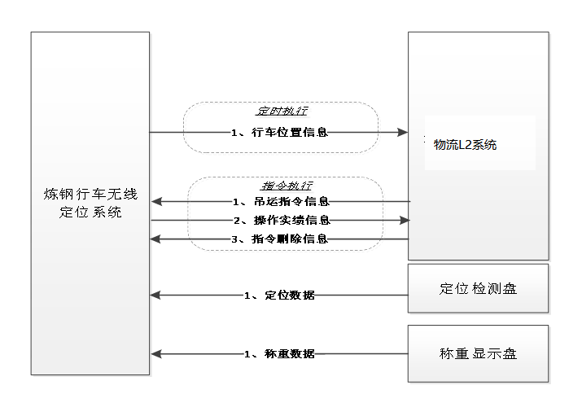

- 相关系统改造
  - 物流L2系统改造
炼钢厂物流L2计算机系统于2015年上线，对整个炼钢单元的铁水包、钢包、行车、地下料仓、焙烧石灰窑等进行管理。定位于炼钢厂所有铁钢包和行车的物流跟踪与实绩收集，及时准确地收集炼钢生产过程中的行车状态、铁钢包状态和铁钢包称重等信息，对铁合金、副原料的进出料进行管理，对生产过程进行优化，为生产的调度和技术人员进行技术分析提供支撑。
    - 主机系统
本次新购置2台服务器，作为主要的在线机，运行原有的应用和新增的模型，原有的服务器作报废处理；同时更换PC终端：替换2台现场钢包配包和行车调度的终端，替换2台前置机终端和增加1台运行耐材安全预警模型系统的终端。
    - 软件系统
- 物流L2软件功能改造:
新增物流L2生产排程动态模型模块，根据各工序的运转状况自动进行进程各工序时刻的推算，一方面可以方便行车作业调度模型能够获取准确信息，另一方面可以根据虚拟的生产排程计划进行行车作业调度和钢包自动排程的生产仿真。
增加钢包状态自动评级，优化和丰富钢包看板内容，减少人工操作的工作量。
对新增的双工位工序进行状态跟踪（包括生产计划）和行车作业调度的优化。
优化钢包状态的信息，可以在人工配包时方便修改钢包状态，但需要对人工修正的钢包的原因进行记录，并且对于人工修正钢包状态进行严格设限。
新增烘烤温度曲线画面；
优化钢包配包画面、优化行车调度画面、优化钢包状况画面等；
- 新增B/S系统架构:
为了更有效、高效和高度仿真现场物流，对物流L2进行系统架构的更新。新增基于主流B/S的架构的JAVA平台，对部分物流可视化画面、行车画面、钢包配包画面、钢包状况画面相关的画面进行重新开发，通过一个浏览器即可方便进行展示和操作。
- 对物流L2进行接口改造：
接收处理转炉/精炼/连铸制造标准。
接收处理转炉L2/精炼L2/连铸L2的测温信息和钢包台车位置信息。
接收处理精炼L2的吹氩实绩，对透气砖的情况进行判定。
接收连铸L2的定周期浇注信息，实时获取连铸预计浇注完毕时刻、拉速、钢种等信息。
  - 相关L1系统改造
炼钢运输钢包的台车共18部（包含2条过跨台车），对于有台车激光定位装置，并且信息进入了各自系统PLC中的台车（目前共14部），可以通过修改各工序的L2程序增加台车位置采集的功能，并发送到物流L2；
目前3#转炉没有钢包台车定位装置，需要加装一套激光测距仪对钢包台车进行实时定位。测距仪的安装位置与其它转炉类似，4-20毫安的位置信号进入3#转炉电气室的转炉PLC，然后由转炉L2采集后发给物流L2。
炼钢厂有8台钢包烘烤器，是通过DP总线串联在一起，采用西门子的PLC进行烘烤器的控制，通过编写的通信接口，向炼钢的AB 公用PLC发送数据。钢包目前连接到炼钢网络后会存在随机造成烘烤器停止工作的问题，目前是将每台烘烤器都进行分别离线和在线测试，并修改烘烤器PLC程序，对通信的收发进行容错处理，确保不会因为通信的问题影响烘烤器本体设备运行。
采集钢包烘烤器的信息有：烘烤开始、烘烤结束、烘烤温度、煤气流量、烘烤曲线（获取烘烤类型）。
采集处理4个倾翻台作业结束信号，通过相应的5G-CPE发送到物流L2服务器上，供钢包排程模型使用。
  - 相关L2/L3系统改造
物流L2需要与原来的各系统增加以下数据接口或功能：
        - 转炉L2系统
发送测温信息；
发送台车位置信息；
        - 精炼L2系统
发送测温信息；
发送台车位置信息；
发送精炼实绩，主要包括吹氩实绩信息；
        - 连铸L2系统
发送定周期浇注信息；
        - 炼钢L3系统
发送出钢计划时，增加预计浇注结束时刻的内容；
发送制造标准等；
发送工序实绩；
接收配包时钢包状态；
- 增加生产排程根据各工序运转状况动态调整的功能，单独对物流L2发送动态调整的生产计划。

